Filozofická fakulta Univerzity Palackého

Filmové tlumočení

(Bakalářská práce)

2022

Marie Káchová

Filozofická fakulta Univerzity Palackého
Katedra anglistiky a amerikanistiky
Anotace:

Filmové tlumočení (Film interpreting)
(Bakalářská práce)

Autor: Marie Káchová
Studijní obor: Angličtina se zaměřením na komunitní tlumočení a překlad
Vedoucí práce: Mgr. Michaela Rudolfová
Počet znaků: 79 974
Počet stran (podle znaků /1800): 44
Počet stran (podle čísel): 49

Tato bakalářská práce se zabývá audiovizuálním překladem, s důrazem na filmové tlumočení. V dnešní době se s filmovým tlumočením již téměř nesetkáme, nicméně, je to velmi zajímavá disciplína, která bývá akademiky často opomíjena. Tlumočení filmů a audiovizuální překlad pro mě představují pozoruhodné splynutí profese s uměním. Proto jsem se rozhodla napsat tuto práci, abych filmovému tlumočení darovala pozornost, kterou si zaslouží. Mým cílem je napsat práci, která vypovídá o problematice audiovizuálního překladu, jeho historii a o samotném filmovém tlumočení.

Prohlášení

Prohlašuji, že jsem tuto diplomovou práci vypracovala samostatně a uvedla úplný seznam citované a použité literatury.

……………………….. ………………………………….
V Olomouci Marie Káchová

Poděkování

Děkuji paní magistře Rudolfové za podnětné vedení této práce, za její ochotu a trpělivost. Dále bych ráda poděkovala všem tlumočníkům, kteří si našli chvilku na vyplnění dotazníku.

Abstrakt

Tato bakalářská práce se zabývá audiovizuálním překladem, zejména tlumočením filmů. Simultánní filmové tlumočení se dříve využívalo zejména na filmových festivalech, v dnešní době se na festivalech filmy již netlumočí, tlumočníkova přítomnost na festivalu je však pořád esenciální. V teoretické části práce jsou nejdříve obecně charakterizovány nejrozšířenější druhy audiovizuálního překladu, jejich vývoj a historie. Teoretická část obsahuje také představení simultánního filmového tlumočení a tlumočení na filmových festivalech.
V empirické části práce se výzkum zaměřuje na samotné tlumočníky. Poněvadž se v dnešní době filmy už netlumočí, byli osloveni tlumočníci, kteří v minulosti tlumočili na Mezinárodním filmovém festivalu v Karlových Varech. Osloveni byli pomocí online dotazníků, který v odpovědích obsahoval výběr z několika možností. Na základě odpovědí tlumočníků byla zhodnocená náročnost filmového tlumočení, spokojenost tlumočníků s finančním ohodnocením a celkovou organizací festivalu.

Klíčová slova: audiovizuální překlad, simultánní filmové tlumočení, filmové festivaly, titulky, dabing, revoicing

Abstract

This bachelor thesis deals with audiovisual translation, especially with film interpretation. Simultaneous film interpreting used to be performed mainly at film festivals. Nowadays films are no longer interpreted at festivals, however, the presence of an interpreter at the festival is still essential. In the theoretical part of the thesis, the most common types of audiovisual translation are characterized. Their development and history are first characterized in general terms. The theoretical part also includes an introduction to simultaneous film interpreting and film interpreting at film festivals.
In the practical part of the thesis, the research focuses on the interpreters themselves. Since films are no longer interpreted nowadays, interpreters who in the past worked at the Karlovy Vary International Film Festival were approached. They were approached using an online questionnaire that offered a multiple choice for each question. Based on the interpreters‘ answers, the difficulty of film interpreting, the interpreters‘ satisfaction with the financial remuneration and the overall organization of the festival were assessed.

Key words: audiovisual translation, simultaneous film interpreting, film festivals, subtitles, dubbing, revoicing
OBSAH
1 Úvod 9
2 Audiovizuální překlad 11
2.1 Titulky 13
2.2 Revoicing 15
2.3 Dabing 15
2.4 Voice-over 16
3 Simultánní tlumočení 17
4 Historie audiovizuálního překladu 20
4.1 Tichý film 21
4.2 Přechod k zvuku 22
4.3 Titulkování v éře zvuku 23
4.4 Multilingvální verze filmů 24
4.5 Počátky dabingu 25
5 Simultánní filmové tlumočení 26
5.1 Srovnání filmového a konferenčního tlumočení 27
6 Tlumočení na filmových festivalech 29
6.1 Přechod od simultánního tlumočení k živým elektronickým titulkům 30
6.2 KVIFF 31
7 Zkušenosti tlumočníků na KVIFF (případová studie) 32
7.1 Otázka č. 1 a 2 náročnost tlumočení na FF a příprava tlumočníků 32
7.2 Otázka č. 3 a 4 technické vybavení a poskytnuté materiály 34
7.3 Otázka č. 5 a 6 finanční ohodnocení a informovanost 35
7.4 Otázky č. 7 a 8 pocit neviditelnosti a zážitek z festivalu 37
7.5 Otázka č. 9 organizace festivalu 38
8 Závěr 39

Seznam zkratek

AV – audiovizuální
FF – filmový festival
KVIFF – Mezinárodní filmový festival Karlovy Vary (Karlovy Vary International Film Festival)
ST – Simultánní tlumočení

Úvod
Tato bakalářská práce se zabývá audiovizuálním překladem, s důrazem na filmové tlumočení. V dnešní době se s filmovým tlumočením již téměř nesetkáme, nicméně, je to velmi zajímavá disciplína, která bývá akademiky často opomíjena. Tlumočení filmů a audiovizuální překlad pro mě představují pozoruhodné splynutí profese s uměním. Proto jsem se rozhodla napsat tuto práci, abych filmovému tlumočení darovala pozornost, kterou si zaslouží. Mým cílem je napsat práci, která vypovídá o problematice audiovizuálního překladu, jeho historii a o samotném filmovém tlumočení.
V úvodní kapitole podrobně představím audiovizuální překlad, jeho roli v dnešním světě, jak zasahuje do našich každodenních životů a jak se liší od jiných druhů překladu. Dále popíši nejčastější metody audiovizuálního překladu, jako je například titulkování, voice-over, dabing a simultánní tlumočení. Dále v práci představím historii audiovizuálního překladu, jeho vývoj.
Jelikož je audiovizuální překlad úzce spjat s filmem, zmíním v práci také stručnou historii vývoje filmu. A to od tiché éry až po éru zvuku. Audiovizuální překlad se vyvíjel spolu s technikou, díky pokroku se mohl neustále zlepšovat. V práci popíši vývoj dabingu a titulků, aby bylo vidět jako moc tyto metody pokročily.
Dále v práci představím simultánní filmové tlumočení, jak se liší od jiných druhů tlumočení a jakým výzvám musí filmový tlumočník čelit. Zmíním vlastnosti a dovednosti, kterými by měl filmový tlumočník vládnout, jaké jsou na něj požadavky a jaká jsou divácká očekávání.
Zaměřím se také na tlumočení na filmových festivalech, zmíním podmínky filmového tlumočení na FF a celkový průběh akce. Filmové tlumočení je někdy chybně zaměňováno za pojem televizní tlumočení, ve své práci vysvětlím rozdíl mezi těmito dvěma druhy tlumočení. V práci zmíním změnu v tlumočení na filmových festivalech, a sice, že filmové tlumočení nahradily živé elektronické titulky. Představím Český filmový festival v Karlových Varech, který je jednou z nejvýznamnějších kulturních akcí u nás. Poněvadž se na KVIFF dodnes tlumočí, s výjimkou filmů, zařadím kapitolu o KVFF k informacím o tlumočení na filmových festivalech.
Práci uzavřu praktickou částí, kde se zaměřím na samotné tlumočníky a tlumočnice, kteří v minulosti na KVIFF tlumočili. Zajímat mě budou hlavně jejich zkušenosti, celková spokojenost s festivalem, s finančním ohodnocením, organizací. Mimo jiné bude jedna z otázek zaměřena na náročnost filmového tlumočení v porovnání s ostatními druhy tlumočení. Odpovědi od tlumočníků získám pomocí online dotazníku, kde si budou tlumočníci moct vybrat z několika odpovědí.

Audiovizuální překlad
Ve své práci se zaměřím hlavně na tlumočení filmů, které spadá do disciplíny audiovizuálního překladu (anglicky audiovisual translation). Audiovizuální překlad se od ostatních překladatelských disciplín odlišuje svou komplexností a módy, je proto vhodné ho nejdříve představit.
Audiovizuální překlad byl akademiky po dlouhou dobu považován za poddruh překladatelských disciplín, nebyla mu věnována taková pozornost, jaké se dostávalo například literárnímu překladu a jiným překladatelským disciplínám. Počáteční akademický nezájem o studování audiovizuálního překladu Bogucki a Diaz-Cintas (2020, s. 12) přisuzuje jeho komplexnosti, která spočívá v několika rovinách, které audiovizuální překlad obsahuje. Badatelé zabývající se audiovizuálním překladem musí mít znalosti z mnoha odlišných oborů, včetně techniky, která k mediálnímu překladu neodmyslitelně patří, ať už hovoříme o titulcích, dabingu nebo voice-overu. Spojení překladu s technickými dovednostmi, jako časování titulků a volení slov s podobnou artikulací, aby byl dabing co nejpřirozenější, mohlo vést k mylnému pochopení důležitosti role překladu v médiích. Komplexnost spočívá také v rozmanitosti překladu médií, které termín audiovizuální překlad zaštiťuje: videohry, živá představení, webové stránky, komiksy, filmy a další. Bogucki a Diaz-Cintas (2020, s. 11) ve své práci uvádí, že se za posledních třicet let tento postoj k audiovizuálnímu překladu změnil. Audiovizuální překlad je dnes nepochybně součástí překladatelského ekosystému.
V dnešní době jsou média neodmyslitelnou součástí našeho kulturního života, informují nás, baví nás a vzdělávají. Média nepůsobí jenom v zemi svého vzniku, snaží se expandovat do dalších zemí, umožňují tvůrcům působit mezinárodně. To divákům poskytuje více informací, zábavy a vzdělání. Aby byla tato expanze možná, je zapotřebí audiovizuální překlad. (Diaz-Cinta a Anderman 2009, s. 1) S audiovizuálním překladem se v dnešní době setkáme velice často, ve zprávách, filmech, seriálech, reklamách či rádiu. Pérez-Gonzalez (2014, s. 12) uvádí, že je audiovizuální překlad úzce spjat s technologickým vývojem, proto se za posledních patnáct let stal součástí našeho každodenního života. Pinero a Diaz-Cintas (2015, s. 1) uvádí, že ve Velké Británii průměrný dospělý člověk denně stráví téměř devět hodin sledováním médií, a z toho téměř polovinu času využívá audiovizuální překlad, což jasně dokazuje, že audiovizuální překlad je stejně důležitou disciplínou překladu jako další disciplíny.
Diaz-Cintas (2008, s. 4) tvrdí, že v překladatelské disciplíně je audiovizuální překlad jedním z nejrychleji se rozšiřujících a nejrozsáhlejších druhů překladů, což je, jak už jsme uvedli, spojeno s technologickým vývojem a přítomností médií v našich každodenních životech.
„Audiovizuální překlad je kombinací verbálních, neverbálních, audio a vizuálních elementů, které jsou všechny stejně důležité“ (Zabalbeosca 2008, s. 24). Zabalbeosca (2008, s. 25) vysvětluje, že tyto elementy se navzájem doplňují a umožňují tak příjemci interpretovat autorův původní záměr. Gambier a Gottlieb (2001, s .11) uvádí, že audiovizuální překlad má následující vlastnosti:
- Týmová práce je pro kvalitní překlad stěžejní, překladatel, autor i účinkující musí spolupracovat, aby příjemce správně interpretoval autorův záměr
- Překladatelé často pracují s komplexnějšími texty, jejichž životnost je poměrně krátká, překladatelé nepočítají s tím, že bude text na trhu distribuován po dlouhou dobu.
- Důraz je kladen spíše na srozumitelnost, přístupnost a použitelnost, než na čitelnost a rozmanitou slovní zásobu.

Zabalbeascoa (2008, s. 24) dělí audiovizuální překlad na audio a vizuální elementy. Audio elementy dále dělí na verbální a neverbální, mezi verbální řadí slyšená slova a mezi neverbální hudbu a zvláštní efekty. Vizuální elementy dále také dělí na verbální a neverbální, verbální elementy jsou slova, které příjemce může přečíst. Neverbální elementy jsou obrázky, fotografie nebo videa. „Máme-li dva typy znaků a dva různé komunikační kanály, dostaneme čtyři různé typy prvků: zvukově-verbální (vyslovená slova), zvukově-neverbální (všechny ostatní zvuky), vizuálně-verbální (písmo), vizuálně-neverbální (všechny ostatní vizuální prvky).“ (Zabalbeascoa 2008, s. 24) V kombinaci těchto prvků jsou všechny z nich stejně důležité, doplňují se a umožňují příjemci pochopit jejich smysl, funkci a potenciál, pro úspěšnou komunikaci by neměly být rozdělovány. Při audiovizuálním překladu dochází ke komunikaci, kde účastníci zapojují zrak, aby mohli pozorovat a číst, a sluch, aby mohli vnímat řeč a další zvukové efekty.
V akademickém kontextu byl pojem překlad z plátna (anglicky screen translation) synonymem pro titulky a dabing. To je ovšem zavádějící označení, protože mediální překlad (screen translation) zastřešuje kromě dabingu a titulků také voice-over, simultánní tlumočení, komentář vypravěče, či titulky živě promítané na plátno. (Gambier a Gottlieb 2001, s. 10) Mezi nejpopulárnější metody audiovizuálního překladu patří například titulky, dabing, voice-over nebo simultánní tlumočení. Ve své práci tyto nejpopulárnější metody představím blíže.

Titulky
Titulky jsou jednou z nejčastějších metod audiovizuálního překladu. Tvorba titulků je rychlejší než dabing, co se týče času i množství účinkujících lidí, mnohem náročnější. Diaz Cintas (2014, s. 8) definuje titulky následovně: „Titulky mohou být definovány jako metoda překladu, která kombinuje psaný text, většinou v dolní části obrazu, který se snaží převyprávět původní dialogy mluvčích, diskurzivní prvky, které se objevují v obraze a informace, které jsou obsaženy na zvukové stopě (písně, rádio, …).“ Titulky jsou velice užitečné pro lidi, kteří se učí cizí jazyk, protože příjemci slyší původní znění a titulky slouží jako opora.
Při sledování filmu, seriálu nebo videa s titulky se příjemce musí soustředit na všechny tři elementy (zvuk, obraz, psané titulky), proto je při tvorbě titulků důležité dodržovat normy, které umožní předání autorova úmyslu. Aby byly titulky pro příjemce dobře srozumitelné, musí být vhodně načasované a kondenzované. Podle Pošty (2012. s. 42) je při tvorbě titulků nejdůležitější práce s časem a prostorem. Detailní parametry jsou odlišné podle toho, pro jaké médium jsou tvořeny, parametry titulků pro televizní obrazovku se budou lišit od titulků pro široké plátno v kině. Nicméně jsou obecné parametry, které by se měly dodržovat, nezávisle na médiu, kde budou promítány. Titulek by měl mít maximálně dva řádky, nezakryje tak příliš velkou část obrazu a příjemce ho přečte rychleji. Pokud by došlo k překrytí důležitého místa na obrazovce, překladatel by měl titulek posunout. Maximální počet znaků na řádek je 30-40, čtecí rychlost 12 cps (znaků za sekundu). Při titulkování dialogů musí být jednotlivé repliky uvedené spojovníkem, aby se odlišili mluvčí. Titulky by měly být synchronní s obrazem, proto je maximální doporučená prodleva mezi titulkem a zvukem 1 sekunda. Abychom odlišili obrazové a zvukové informace, používáme velká písmena, uvozovky nebo kurzívu. Velká písmena se obvykle používají, když není mluvčí fyzicky přítomen (vypravěč, telefonní rozhovor, …), uvozovky použijeme, když mluvčí někoho cituje a velká písmena, při překladu obrazových informací nebo když mluvčí zvýší hlas. (Pošta 2012, s. 44)
Co se týče časových omezení, neexistuje přesná norma, každý zadavatel preferuje jinou prodlevu mezi titulkem a replikou. Jsou však doporučená časová omezení, mezi dvěma titulky je doporučovaná prodleva minimálně 0,24 sekund, titulek by měl být ukončen filmovým střihem. Maximální doba zobrazení plného jednořádkového titulku je 3,5 sekundy a plného dvouřádkového titulku 6 sekund. (Pošta 2012, s. 49). Jak už jsem zmínila, nelze stanovit jednotnou normu, protože délka zobrazení titulku a jeho délka jsou ovlivněny mnoha faktory, jako je například věk cílové skupiny (titulky pro dětský film budou větší, kratší a zůstanou na plátně déle, protože děti mají pomalejší čtecí rychlost), parametry zadavatele a velikost obrazu, kde se bude obraz promítat.
Diaz Cintas (2014, s. 14) klasifikuje titulky následovně:
- Intralingvální – jedná se o posun z mluveného módu do psaného, jazyk však zůstane stejný. Tento způsob titulků je určen především neslyšícím lidem nebo lidem se sluchovými problémy. Diaz Cintas (2014, s. 14) uvádí, že v Americe se tyto titulky dají spustit k téměř každému televiznímu programu, jednotlivé repliky jsou barevně odlišeny podle mluvčích a titulek má většinou 3 až 4 řádky.
Intralingvální titulky jsou také využívány při výuce cizích jazyků, diváci slyší cizí jazyk a na spodní části obrazovky vidí jeho přepis, takže si mohou zkontrolovat, jestli dobře rozuměli, tento způsob výuky pomáhá také s výslovností.
- Interlingvální titulky – dochází ke změně jazyku a módu. Jedná se o nejznámější a nejrozšířenější způsob titulkování. Příjemce slyší originální znění a na spodní straně obrazu sleduje titulky v jazyce, kterému rozumí.
- Bilingvní titulky – jedná se o titulky, které jsou produkovány v bilingvních oblastech, například ve Finsku, kde jsou úředními jazyky finština a švédština, jsou cizojazyčné filmy v kinech promítány s finskými i švédskými titulky zároveň. S bilingvními titulky se můžeme setkat také na mezinárodních filmových festivalech, kde jsou zpravidla jedny titulky v angličtině, aby oslovily širší publikum, druhým jazykem je oficiální jazyk země, kde se festival pořádá.
Dalším rozdělením titulků podle Diaze-Cintase (2014, s. 19) je podle času na přípravu.
- Předpřipravené titulky (offline subtitling) mohou být dále rozděleny podle lexikální hustoty. Nejčastěji se setkáme s titulky, které jsou tvořené celými větami. S titulky, které jsou omezeny jenom parametry média, v kterém budou použity. Tento typ titulků se využívá pro filmy, seriály a televizní programy. Předpřipravené titulky mohou být také ve zredukované formě, ta se objevuje v televizním zpravodajství, rozhovorech a dokumentech. V titulkách se objevují pouze relevantní a potřebné informace pro příjemce, nepřekládá se vše.
- Živé titulky (online subtitling) – někdy označované také jako simultánní titulky, se používají, když není dostatek času na vytvoření předpřipravených titulků. Tento typ titulků se používá převážně interlingválně, pro neslyšící publikum, můžeme se s ním však setkat i v intralingvální podobě. Interlingvální živé titulky vytváří profesionální tým s tlumočníkem, jenž tlumočí obsah v kondenzované podobě do mikrofonu. Z mikrofonu jde zvuk do sluchátek písaře, který titulky rychle píše na klávesnici. Titulky jsou potom promítány na plátno zároveň s překládaným obrazem. Jedná se o velice složitý proces, který zatěžuje velké množství mentální kapacity.

Revoicing
„Revoicing je obecný termín, který označuje širokou škálu mluvených překladatelských metod.“ (Pérez-González 2014, s.19) Do revoicingu řadíme dabing, voice-over, volný komentář či simultánní tlumočení. V této kapitole představím dabing, voice-over a simultánní tlumočení v médiích.

Dabing
Cílem dabingu je působit co nejpřirozeněji a zároveň zachovat původní obsah a záměr. Dabingový tým pracuje s několika aspekty: překladem, adaptací a artikulací. Tým se skládá z dabingového režiséra, který nahrávání dabingu řídí, dabingových herců a zvukaře, který nahranou zvukovou stopu po nahrání spojí s původním zvukem. Dabing se nejvíce využívá v televizních médiích. (Chaume 2012)
Chaume (2020, s. 110) definuje dabing následovně: „Dabing je dobře známým příkladem neviditelnosti překladu, který je skutečně důležitý. Jedná se o domestikaci, která prostřednictvím uměleckého a technického postupu vědomě vymazává původní dialogovou stopu a nahrazuje ji stopou dialogů nahraných v cílovém jazyce.“ U nadabovaného videa se příjemce musí soustředit pouze na obrazovou a zvukovou část, proto u dabingu pro diváky mnohem jednodušší udržet pozornost než při snímku s titulky.
Chaume (2020, s. 111) dále uvádí, že pro dabing je velice důležitá kinezická synchronizace (kinesic synchrony), ta spočívá v tom, že se spojuje překlad do cílového jazyka s pohyby herců na obrazovce, stejně jako s projevem a pauzami, které se během dialogů vyskytují. Dále mluví o isynchronizaci, která říká, že délka původního a přeloženého projevu musí být stejná, přeložený dialog musí být stejně dlouhý jako dialog původní. Artikulace a délka projevu jsou klíčovými faktory rozhodujícími o množství slabik v cílovém jazyce, cílem isynchronizace je zachování přirozenosti projevu a celkové důvěryhodnosti.
Další důležitou synchronizací je synchronizace rtů (lip-sync). Jedná se o synchronizaci artikulace mezi překladem a účinkujícími herci. Překlad musí respektovat otevřené a zakulacené samohlásky, bilabiální a labiodentální souhlásky, synchronizace rtů je důležitá především při přiblížení na obličej či ústa mluvčího. (Chaume 2020, s. 113)

Voice-over
Dabing je někdy chybně označován jako voice-over, Perez-Gonzáles (2014, s. 20) dokonce označil voice-over za levnější variantu dabingu. Toto označení je však zavádějící, protože překladatelský mód voice-over se od dabingu značně liší. Pilar Orero (2009, s. 132) definuje voice-over následovně: „Dosavadní pokusy o definici voice-overu se zřejmě soustředily na jeho recepci. To znamená, že voice-over je vnímán jako konečný produkt, který slyšíme při sledování pořadu, kde je v pozadí slyšet hlas v jiném jazyce, než je jazyk sledovaného programu. Tento nový hlas je obvykle nahrán několik vteřin po začátku původní promluvy, někdy končí ještě před tím, než osoba na obrazovce domluví, to umožňuje divákovi slyšet původní znění. Tato praxe však není univerzální.“Nejvýraznějším rozdílem mezi těmito dvěma módy je zvuk. Zatímco dabing se snaží o co nejpřirozenější znění a artikulaci, voice-over se soustředí spíše na co nejvěrnější překlad. Dalším velkým rozdílem je ponechání původního zvuku. Při dabingu se původní zvuková stopa maže, u voice-overu však zůstává, sice je tišší než zvuková stopa cílového jazyka, nicméně je pro příjemce slyšitelná. (Diaz Cinats 2009, s. 132).

Simultánní tlumočení
Tato práce se zabývá audiovizuálním překladem, s důrazem na filmové tlumočení, které se provádí simultánně, proto je na místě ST představit blíže.
Simultánní tlumočení (ST) je proces, který spadá jak do kognitivní, tak i do lingvistické sféry. ST vyžaduje více soustředění, pohotovosti a je velice náročné na logickou analýzu. Podstatou ST je převést původní řeč z výchozího jazyka do jazyka cílového za co nejkratší dobu. Tlumočníkova pozornost se musí rozdvojit, ve stejný okamžik se musí plně soustředit na poslech v originálním jazyce a zároveň projev souběžně převádí do jazyka cílového. Při ST jsou příjemci a adresát v přímém kontaktu, projev je tlumočen souběžně. (Čeňková 2006, s. 14)
„Simultánní tlumočení je proces, jehož několik aspektů je obsaženo v pozorovatelném produktu: sekvenčním akustickém a verbálním signálu (sekvence řečových zvuků), který se časem vyvíjí. Zároveň není produkt simultánního tlumočení pozorovatelný, jedná se o mentální produkt, slovní sdělení vnímané posluchači.“ (Chernov 2004, s. 1) Simultánní tlumočení je proces, při kterém tlumočník převádí řeč z výchozího jazyka do jazyka cílového téměř současně s řečníkem. Simultánní tlumočení by mohlo být označeno za týmovou práci, ve většině případů se tlumočí ve dvojici, tlumočníci si navzájem pomáhají. Pasivní tlumočník je připraven aktivnímu tlumočníkovi poradit s pojmem nebo ho vystřídat. V ST však nedochází k hodnocení přínosu jednotlivých členů týmu.
Podle Čeňkové (2006, s. 29) ST probíhá ve třech fázích, které jsou omezené časem, jsou jednorázové a kontinuální, během procesu se prolínají a probíhají paralelně. Jedná se o tyto tři fáze:

- Aktivní poslech originálního projevu a jeho následná analýza
- Zpracování informace a následné uložení do operativní paměti
- Produkce v cílovém jazyce.

ST je velice náročné na tlumočníkovu procesní kapacitu, tlumočník zároveň poslouchá projev, překládá ho a následně produkuje. „Simultánní tlumočení je velice komplexní a náročné, proto tlumočník nemůže věnovat dostatek pozornosti svému výkonu.“ (Bowen 2008, s. 154) Gile (1999) představil model úsilí, který aplikoval na procesu simultánního tlumočení, skládá se ze tří různých úsilí, která se navzájem doplňují:
- Úsilí poslechu a analýzy – poslech původního projevu a jeho následná analýza, tlumočník se soustředí na myšlenku, překlad nemusí být doslovný.
- Úsilí produkce – v simultánním tlumočení produkce řeči, v případě konsekutivního tlumočení probíhá v první fázi, kdy si tlumočník dělá notaci (tlumočník poslouchá, ale ještě netlumočí).
- Úsilí krátkodobé paměti – jedná se o okamžik mezi poslechem původní řeči a následné produkci v cílovém jazyce.
Nejčastěji se se simultánním tlumočením setkáme na mezinárodních konferencích, přednáškách či festivalech. Posluchači mají k dispozici sluchátka, ve kterých slyší simultánně tlumočený projev, tato technologie umožňuje posluchačům vnímat tlumočení a zároveň i původní projev řečníka, jeho doprovodná gesta a řeč těla, která je pro celkový projev důležitá. (Bowen 2008, s. 154)
Gile (1999, s.159) přišel s hypotézou provazochodce (Tightrope hypothesis), která říká, že se tlumočník během simultánního tlumočení velmi často nachází na hraně své procesní kapacity. Pokud narostou nároky na tlumočníkovu procesní kapacitu, může dojít k lokálním nedostatkům pozornosti, což vede k horšímu výkonu tlumočníka. Pomocí hypotézy provazochodce Gile vysvětluje časté chyby, kterých se tlumočníci dopouštějí.
Čeňková (2006, s. 14-15) dělí simultánní tlumočení následovně:

- Simultánní tlumočení kabinové – neboli tlumočení pomocí techniky, řečník mluví do mikrofonu, tlumočník má sluchátka, ve kterých slyší originální projev. Následně projev tlumočí do mikrofonu, posluchači mají k dispozici sluchátka, ve kterých slyší tlumočený projev. V kabině se nachází minimálně dva tlumočníci, střídají se podle potřeby, která se odvíjí od náročnosti originálního projevu. V některých případech dostane tlumočník předem materiály (přepis projevu, doprovodná prezentace), které si může vzít s sebou do kabiny, Čeňková tuto metodu nazývá simultánní tlumočení s textem. Dále uvádí, že je velice důležité, aby tlumočník s poskytnutým textem pracoval správně, nepoléhal se na něj příliš. V opačném případě by poskytnutý text mohl spíše uškodit než pomoci, vzhledem k tomu, že by tlumočník musel svoji pozornost roztrojit mezi poslech originálu, sledování textu a následnou produkci v cílovém jazyce. (Čeňková 2006, s. 15)

- Šušotáž (tlumočení šeptem) – neboli tlumočení bez techniky. V případě šušotáže se tlumočník nenachází v kabině, stojí nebo sedí blízko klienta a šeptem mu tlumočí. Nevýhoda šušotáže oproti kabinovému tlumočení je možný počet příjemců, zatímco kabinové tlumočení může díky technice poslouchat mnoho příjemců, v případě šušotáže je počet možných příjemců značně nižší, standardně 1-3 příjemci. Tento problém jde do jisté míry řešit pomocí přenosné tlumočnické aparatury – šeptáku, kdy má tlumočník sluchátka a mikrofon a všichni příjemci mají k dispozici přenosné staničky, díky kterým mohou poslouchat tlumočení souběžně s originálním projevem. Tato metoda se však volí jenom ve výjimečných případech, buďto v případě nedostatku financí nebo nedostatku prostoru na zřízení tlumočnické kabiny. (Čeňková 2006, s. 15)

- Tlumočení filmů – Při filmovém tlumočení má většinou tlumočník k dispozici dialogovou listinu a ideálně možnost zhlédnout tlumočený film předem. Filmové tlumočení je náročné hlavně tím, že se během filmu mění rejstříky, dialekty, styl řeči a terminologie, protože projev každé postavy je jiný. Pro filmové tlumočení je velice důležitá relevance kontextu, proto během celého filmu není možnost střídání tlumočníků. (Čeňková 2006, s. 15) Více k této problematice viz Kapitola 5 Simultánní filmové tlumočení.
Perez-Gonzáles (2014, s.20) uvádí, že metoda simultánního tlumočení filmů a dokumentů se využívá, když není dostatečný prostor a čas na propracovanější formu revoicingu (například
na filmových festivalech). Při filmovém simultánním tlumočení na festivalech diváci obdrží sluchátka, ve kterých slyší tlumočený obsah filmu, aby bylo tlumočení pro příjemce kvalitnější, tlumočníkovi je ideálně tlumočený film poskytnut pár hodin před promítáním. (Bogucki, 2020, s. 105)
Bugucki (2020, s.105) však uvádí, že v posledních letech je simultánní filmové tlumočení výjimečné, pořadatelé volí spíše levnější variantu, což jsou živé titulky, které jsou promítány na zvláštní plátno současně s filmem. Tyto živé titulky jsou strojové, člověk je pouze kontroluje. (Human-Aided), kdy překladatelský server překládá příspěvek do několika jazyků, překlad je před zveřejněním kontrolován přítomným editorem.
Dalším typem živých titulků jsou titulky podporované počítačem (Computer-Aided), kdy tlumočník simultánně překládá původní znění a další překladatel tvoří titulky podle tlumočení, v některých případech překladatel tvoří titulky přímo, bez pomoci simultánního tlumočníka. (Bogucki 2020, s. 278)

Historie audiovizuálního překladu
Než se propracujeme k historii AV překladu, stručně představíme obecnou historii tlumočení a překladu. O počátcích a vzniku tlumočení bohužel neexistuje mnoho záznamů či historických pramenů. Překladatelé a tlumočníci byli však velice důležití, kdykoliv se potřebovali domluvit lidé mluvící odlišnými jazyky, bylo zapotřebí prostředníka, který ovládal oba jazyky a zajistil tak úspěšnou komunikaci. (Gaiba 1998, s. 19)
I když bylo tlumočení velice důležité pro mezinárodní komunikaci, jako samostatná profese bylo uznáno teprve v minulém století. Do té doby bylo tlumočení součástí jiných profesí, jako například vojenských úřadů, diplomatů, nebo tlumočili jednoduše lidi, kteří ovládali oba jazyky. Tlumočili tedy lidé, kteří neměli potřebné vzdělání, což se s největší pravděpodobností odráželo i na kvalitě odvedené práce. To se změnilo se vznikem mezinárodních organizací, kde bylo zapotřebí, aby i přetlumočený projev na posluchače zapůsobil tak, jak řečník zamýšlel. Nešlo tedy jenom o převedení myšlenky, ale i o celkový dojem, který chtěl řečník na příjemce udělat. (Gaiba 1998 s. 19)
Poptávka audiovizuálního překladu narůstala s vyšším zájmem o umění. Jak uvádí Gambier a Jin (2022, s. 284), kinematografie se stala velmi populární formou umění a měla široké publikum. Existovalo mnoho filmových společností, které mezi sebou soutěžili a snažili se co nejrychleji expandovat do zahraničí, s nástupem zvuku bylo zapotřebí i audiovizuálního překladu.
Audiovizuální překlad však nebyl potřeba až s nástupem zvuku, i během tiché éry (či tichých filmů) bylo zapotřebí překladu. AV překlad je nejvíce spojován s překladem v médiích.
Di Giovanni a Gambier (2018, s. 255) ve svém díle uvádí, že tlumočení v médiích je nejvíce spojováno s televizí, kde se poprvé objevilo v 60. letech 20. století. Jednalo se zejména o celosvětové vysílání událostí a zpráv. Tlumočil se například přenos vysílání přistání Apolla 11 na Měsíci. Simultánní tlumočení se v kombinaci s konsekutivním tlumočením později objevilo i v talk show, kde byl tlumočník přítomný i v záběru, tak se tlumočení dostalo do podvědomí více lidí.

Tichý film
Filmový překlad a tlumočení se objevili již v éře tichých filmů. Jednalo se o filmy, kde postavy sice artikulovaly, ale technika zatím nebyla na takové úrovni, aby kamera zachytila i zvuk. Absenci zvuku filmaři kompenzovali pomocí doprovodných kartiček, které obsahovaly buď dialogy postav nebo vysvětlení situace. V tomto případě se kartičky přeložily a jednoduše nahradily ty původní. To však často vedlo k zhoršení kvality, protože kartičky do filmu vkládali technici, nikoli překladatelé. Technici nápisům na kartičkách nerozuměli, proto je nemohli sami správně seřadit, museli se tak spoléhat na to, že jsou kartičky seřazené tak, jak je překladatelé původně seřadili. Často docházelo k zaměnění pořadí, což vedlo k významovému posunu a zmatení diváka. (Pérez-González 2019, s. 16)
Absence zvuku se dále kompenzovala přítomností vypravěče, který film živě komentoval za plátnem. Součástí jeho práce bylo také předčítat a případně vysvětlit kartičky. Tak byly filmy přístupné i lidem, kteří neuměli číst. (Pérez-González 2019, s. 17)
Vypravěči film také komentovali, přidávali zajímavosti. Filmoví vypravěči nezmizeli s koncem tiché éry, v asijských zemích se filmoví vypravěči zaměstnávali ještě v 30. letech 20. století. V některých afrických zemí je přítomnost vypravěče samozřejmostí i v dnešní době. (Bielsa 2022, s. 286)
Filmoví vypravěči často cizojazyčné filmy také překládali. Na začátku 20. století filmoví vypravěči předčítali textové kartičky nahlas a ty byly následně tlumočeny do několika dalších cizích jazyků. Nicméně, filmoví vypravěči nebyli považováni za tlumočníky, ani překladatele. Nešlo čistě jenom o překlad, vypravěči museli také zajistit převedení kulturních rozdílů a dění na plátně. Můžeme tedy říct, že náplní práce filmových vypravěčů byl intralingvální, interlingvální a intersemiotický překlad. (Peréz-González 2019, s. 16–17)

Přechod k zvuku
Tiché filmy sice nebyly úplně bez mluvení, potřeba překládat dialogy a monology však opravdu vzrostla s nástupem filmů obsahujících zvukovou stopu. První filmy obsahující i zvukovou stopu se objevily ve 20. letech 20. století, v americkém Hollywoodu. (Peréz-González 2019, s. 17) Roku 1926 Warner Brothers přišli s novým systémem, který synchronizoval zvuk a obraz. (Gambier a Jin 2022, s. 288)
Otázka přeložení filmů do jiných jazyků přišla současně s érou zvuku. Filmoví tvůrci chtěli se svými filmy expandovat do světa, proto potřebovali najít způsob, jak k filmům nahrát novou zvukovou stopu s obsahem nahraným v cílovém jazyce. (Gambier a Jin 2022, s. 289)
Gambier a Jin (2022, s. 289) ve svém díle uvádí, že někteří filmoví režiséři tento problém řešili tak, že film natočili několikrát. V každé verzi byli obsazeni jiní herci, kteří mluvili jiným jazykem. Takto režiséři získali verze svého díla v několika jazykových variantách. Tato varianta však musela být časově dost náročná a nákladná, proto tvůrci stále hledali jiné, efektivnější řešení.
Pérez-González (2019 s. 17) uvádí, že prvotní strategie amerických filmařů byla filmy jednoduše nepřekládat a promítat je v jiných zemích v angličtině. Zahraniční publikum však brzy ztratilo zájem navštěvovat filmy v jazyce, kterému nerozuměli.
Jestliže chtěl filmový průmysl expandovat do dalších zemí, museli filmoví tvůrci přijít s lepším řešením. Podle Pérez-Gonzáleze (2019, s. 18) bylo prvním řešením navrátit se k doprovodným kartičkám. Z původní zvukové stopy se ponechala pouze hudba a zvukové efekty. Dialogy byly přepsány na kartičky a následně vloženy do filmu. Ve Francii se tento problém řešil tak, že se na vedlejší plátno promítal přeložený obsah a zároveň se na plátno promítal i text v originální podobě.
Americký Hollywood dominoval filmové produkci, proto se hlavním jazykem filmů stala angličtina. Filmy v jiných jazycích, například francouzštině nebo němčině, byly v anglofonních zemích promítány současně s přeloženým obsahem na dvě různá plátna nebo s předem připravenou nahrávkou vypravěče, který film komentoval v cílovém jazyce. Vznikla tedy dvě řešení: přeložený text se promítal na spodní stranu plátna, nebo se současně pustila zvuková stopa v jazyce, kterému publikum rozumělo. Tyto metody by se daly považovat za předchůdce titulků a dabingu. (Pérez-González 2019, s. 18)

Titulkování v éře zvuku
Titulky jsou někdy chybně považovány za přímý výsledek textových kartiček z tichých filmů. Textové kartičky však měly úplně jinou funkci. Obsahovaly nejen přepis dialogů, ale i vyprávění a popis děje na scéně. Kartičky byly také umístěny mezi střihy, zatímco titulky běžely souběžně s promítaným filmem. Nicméně, jak také ve svém díle uvádí Sullivan a Cornu (2019, s. 20), obě formy vkládání textu do obrazu fungovaly na stejném principu.
Jelikož byla většina filmů z Ameriky, titulky vznikaly překladem z angličtiny do dalších jazyků. Titulkovat se začalo v evropských zemích, nejdřív se používala metoda fotografického tisku. Takto vytvořené titulky byly však těžko čitelné, bílá písmenka splynula s bílým obrazem. Objevilo se tedy nové řešení, titulky byly vypalovány přímo do filmových kotoučků, buďto pomocí laseru nebo chemických prostředků. Titulky se tak nejdříve dělily podle metody výroby na chemické a laserové. (Pérez-González 2019, s. 20)
Nicméně i u laserových a chemických titulků se stávalo, že byly místy nečitelné. Konečným řešením byly digitální titulky, které zajišťovaly perfektní čitelnost, na každém promítaném snímku. (Pérez-González 2019, s. 21)
Pérez – González (2019, s. 21) tvrdí, že titulkování tak jak ho známe dnes, vzniklo v 70. letech 20. století. V sedmdesátých letech se začaly používat elektronické titulky, nejdříve byly určeny pro televizi. „Počítačem byly generovány texty, které byly zakomponovány do elektronického televizního obrazu. Tato metoda byla následně použita při vydávání filmů na videokazetách VHS a poté na DVD, které nyní využívají digitální systémy. Používá se také na filmových festivalech, kde se titulky promítají pod obrazem nebo v něm.“ (Pérez-González 2019, s. 20)
Z počátku titulkování není moc zápisů, proto zřejmě nikdy s jistotou nezjistíme, jak první titulkování probíhalo a kdo s ním přišel jako první. Nicméně Pérez-González (2019, s. 21) ve svém díle uvádí, že nějaké informace o prvním titulkování přece jenom máme. Jako jednu z věcí, která se s vývojem titulkování změnila, zmiňuje, že první titulky neobsahovaly mnoho textu. Tvůrci titulků do filmu vložili pouze informace nezbytné k pochopení děje.
Podle Pérez-Gonzáleze (2019, s. 21) by za průkopníka titulků mohl být označen Američan Herman Weinberg, který jako první pracoval jako tvůrce titulků v New Yorku. Pérez-González dále popisuje metody, které Weinberg zkoušel. První metodou byly titulky přes celé plátno. V tomto případě se na plátno promítl stručný popis toho, co se ve filmu v následujícím úseku stane. Těchto úseků bylo ve filmu několik.
S technickým pokrokem se dosáhlo synchronizace mezi promítaným filmem a titulky. Stále ale platilo, že byly titulky velmi selektivní, obsahovaly pouze zásadní informace. (Pérez-González 2019, s. 21)

Multilingvální verze filmů
Jak jsem již zmínila v podkapitole 4.1, s rozkvětem kinematografie se filmy natáčely v různých zemí a s různě mluvícími herci. Jeden film mohl obsahovat například dialogy částečně v angličtině, francouzštině a němčině. Při distribuci do jiných zemí musely být tedy části dialogů přetočeny.
Bielsa (2022, s. 289) uvádí, že nejčastěji se multilingvální verze filmů natáčely ve Spojených státech amerických a Velké Británii. Je přesvědčen, že tyto země dominovaly proto, že měly dobrá filmová studia a bylo jednodušší převézt herce z Německa, Francie či Itálie než stěhovat celý filmový štáb. Filmy se nelišily pouze herci a jazykem, režiséři někdy upravovali i dějové pasáže, aby zaujaly cílové publikum.
Pérez-González (2019, s. 19) tvrdí, že některé hollywoodské filmy byly přetáčeny až čtrnáctkrát, do různých jazyků. Pokud film nebyl úspěšný, tvůrci na něm prodělali obrovské částky peněz. To byl zřejmě hlavní důvod proč se od této metody brzy upustilo.
Největším producentem multilingválních filmů se stalo Německo, které bylo v Evropě největším filmovým producentem. Centrem přetáčení filmů se stal Berlín. (Pérez-González 2019, s.19). Pan Pérez-González (2019, s. 19) ve svém díle popisuje průběh přetáčení následovně: „Stejně jako v Hollywoodu i v Joinville se celé herecké obsazení střídalo na jedné scéně a hrálo stejné scény každý ve svém jazyce. Někteří polyglotští herci mohli hrát v několika verzích jednoho filmu, jako například anglo-německá herečka Lilian Harveyová. která hovořila třemi jazyky.“
Bielsa (2022, s. 289) dále uvádí, že tato metoda byla neefektivní, jako příklad uvádí, že v se v Americe natočilo 84 filmů a z toho pouhých 22 bylo přetočeno do více jazyků. Proto byla tato metoda používána pouhé tři roky (1929–1931). Hledalo se levnější a efektivnější řešení, začalo se tedy pracovat na synchronizaci zvuku.

Počátky dabingu
S dostupností informací o počátcích dabingu je to podobné jako s informacemi o vzniku titulků. I přes nedostatek písemných pramenů lze ale předpokládat, že jedním z důvodů pro přechod k dabingu byly finance a časová úspora. Jak jsem již zmínila v podkapitole 4.2, natáčení několika jazykových verzí filmu bylo časově náročné a tvůrcům se dost prodražilo.
Bogucki (2020, s. 107) také uvádí, že jedním z impulzů k vytvoření dabingu byla skutečnost, že v 30. letech 20. století miliony návštěvníků kina neuměly číst. Roku 1928 se poprvé podařilo synchronizovat zvuk a obraz, a to včetně artikulace herců. Edwin Hopking později přišel s post synchronizací, která se využívala zejména pro případy, kdy nahraný hlas herců neodpovídal standardům a režisér se rozhodl, že ho musí nahrát znovu. (Bogucki 2020, s. 107)
Pérez-González (2019, s. 22) popisuje první procesy dabingu následovně: „Choulostivou fází dabingu byl před nahráváním také překlad dialogů. Na počátku 30. let 20. století byli překladatelé dabovaných filmů často dobrými spisovateli, i když ne nutně profesionálními překladateli. Původní dialog filmu byl kompletně přeložen anonymním překladatelem a poté přepracován nebo "přizpůsoben" konkrétním dabingovým omezením autorem dialogů.“ Z toho tedy vyplývá, že doslovný překlad v dabingu nehrál velkou roli, nejdůležitější bylo zachovat obsah a přizpůsobit dabing příjemci. Stejnými zásadami se řídí i dnešní dabing, byť je překlad mnohem přesnější.
Pérez-González (2019, s. 220–23) ve svém díle zmiňuje velice zajímavou věc a sice, že dabing byl několikrát použit jako politická a právní zbraň. Zmiňuje například Itálii, v době fašistického režimu, kde Mussolini využil dabing, aby podpořil zákaz promítání cizojazyčných filmů. Dabing pravděpodobně posloužil velice dobře jako cenzura, filmy jistě procházely určitou kontrolou. Při tvorbě dabingu bylo zřejmě snadné vybrané pasáže vynechat a jiné naopak přidat, aby se podpořila propaganda.
Dabing je sice dražší a náročnější metodou audiovizuálního překladu, přesto je v některých zemích stále preferovanější. Záleží na tom, jestli si země v počátcích titulkování titulky osvojila, či nikoli. Mezi země, které raději volí dabing patří například Německo, Itálie, Španělsko nebo Francie. (Pérez-González 2019, s. 23)

Simultánní filmové tlumočení
Filmové tlumočení je formou audiovizuálního překladu, která se vyskytuje spíše vzácně. Důvodem je náročnost a množství požadavků na tlumočníka. S filmovým tlumočením se můžeme setkat zejména na mezinárodních filmových festivalech, kde se filmy promítají ještě před svou oficiální premiérou, proto není čas na vytvoření dabingu či titulků. (Di Giovanni a Gambier 2018, s. 256)
Filmové tlumočení se provádí simultánně. Film obvykle tlumočí jeden člověk, další možností tlumočení filmů je týmové tlumočení, přičemž tlumočnický tým spolupracuje v tlumočnické kabině. (Pochhacker 2015, s. 163-164)
Russo (2005, s. 2) ve své práce uvádí, že filmové tlumočení se od dabingu a titulků liší na mnoha frontách. Například v rychlosti mluvení, řečníci se často přerušují a tlumočník musí věnovat pozornost i nápisům, které se ve filmu objeví. Jelikož je jenom jeden tlumočník, hlasem se neodlišují postavy, ani jejich pohlaví. „To nutí tlumočníky, kteří nejsou herci ani simultánními tlumočníky a obvykle nemají k dispozici již přeložený scénář, aby prováděli uvážlivé škrty a maximálně využívali své komunikační schopnosti. Funkční, pragmatický přístup, který z toho vyplývá, je snazší, pokud se tlumočníkům podaří plně se zapojit do děje a ztotožnit se s postavami.“ (Russo 2005, s. 2-3)
Z tohoto popisu je zřejmé, že simultánní filmové tlumočení vyžaduje velkou soustředěnost a pohotovost. Tlumočník si také nemůže dovolit takový časový posun, protože se potřebuje co nejvíce synchronizovat s postavami. Skrz tyto nároky by se dalo očekávat, že se do filmového tlumočení pouští spíše zkušení tlumočníci, nicméně, i pro ty, to musí být velmi náročné.
Aby se snížila náročnost tlumočení a nároky na tlumočníkovu procesní kapacitu, v některých případech má tlumočník k dispozici přepsané dialogy nebo jiné pomocné materiály. Snelling (1990, s. 15) uvádí, že v některých případech má filmový tlumočník k dispozici titulky nebo přepsané dialogy. Je toho názoru, že pokud se tlumočník drží textu až moc, dojde k zbytečnému zmatení diváků. Tlumočník by podle něj měl vybírat informace, které jsou k pochopení filmu naprosto nezbytné, a naopak zjednodušit věci, které jsou složitější, jako například nahradit kulturně specifické prvky domácí analogií, či redukovat po sobě se opakující informace.
Snelling (1990, s. 16) zmiňuje další zajímavý problém, a sice neurčité pohlaví postavy. Pokud se postava na scéně zatím neobjevila, ale mluví se o ní, tlumočník by se měl snažit o genderově neutrální referování. Tento problém může nastat, pokud z jména postavy není jasné, zda se jedná o ženu či muže, hlavně v analytických jazycích, které nevyjadřují rod koncovkami.
Russo (2005, s. 3) označuje filmové tlumočení jako „nezbytné zlo“. Použití tohoto termínu vysvětluje tak, že k filmovému tlumočení se producenti musí uchýlit, když není čas a prostor na jinou formu audiovizuálního překladu. Zároveň je však nezbytné, aby publikum, které nemluví výchozím jazykem, filmu porozuměli.
Jelikož se filmové tlumočení od dalších podob audiovizuálního překladu liší také kvalitou, názory diváků jsou různé. Russo (2005, s. 11-14) představuje výsledky dotazníku, který se zaměřoval na příjem filmového tlumočení.
Russo (2005 11-14) se v jedné otázce diváků ptal, jak hodnotí kvalitu filmového tlumočení. Z odpovědí vyplynulo, že většině diváků tlumočení filmu pomohlo, ale jako hlavní formu audiovizuálního překladu by si ho nevybrali. Russo toto hodnocení vysvětluje tak, že diváci známku snížili, protože jsou zvyklí na dabing, kde se střídají dabéři, zvuk je kvalitnější a překlad propracovanější.
Jako další bych chtěla zmínit výsledky jeho druhého dotazu, týkající se diváckých preferencí. Russo (2005, s. 11-14) chtěl pomocí tohoto dotazu zjistit, jaké mají diváci na filmové tlumočníky požadavky a jaká jsou jejich očekávání. Russo (2005) uvádí, že z odpovědí vyplynulo, že nejdůležitější pro diváky byla úplnost dialogů, synchronizace s herci na plátně, vysvětlení nonverbálních prvků a přetlumočení nápisů, které se ve filmu objevily. Další časté divácké očekávání byla volba adekvátního rejstříku. Diváci podle Russoa (2005, s. 11-14) očekávají, že tlumočníci v cílovém jazyce zachovají i původní rejstřík postav.
Dále Russo (2005, s. 11-14) uvádí, že dalším důležitým požadavkem, ne však prioritním, je příjemný hlas tlumočníka a emocionální zapojení. Russo (2005) znovu podotýká, že očekávání herce-tlumočníka jsou opět způsobena tím, že jsou diváci zvyklí na dabing.
Russo (2005, s. 18-19) uvádí, že z odpovědí jasně vyplývá, že jsou diváci s filmovým tlumočením celkově spokojení. Zmiňuje, že někteří respondenti byli s tlumočením spokojeni stejně jako s dabovanou verzí.
Ačkoli se tento výzkum týkal konkrétní akce, konkrétního filmového festivalu, požadavky diváků uvedené v dotazníku byly dost obecné a nevztahovaly se přímo k dané akci, a proto se výsledky dají aplikovat i na další příjemce.
Dříve jsme se s filmovým tlumočením mohli setkat zejména na filmových festivalech, v tuzemsku se filmové tlumočení vyskytovalo hlavně na Mezinárodním filmovém festivalu v Karlových Varech. Vzhledem k náročnosti a vysokým požadavkům na tlumočníky se dnes již filmové tlumočení tolik nevyužívá a upřednostňují se jiné formy audiovizuálního překladu, jako například živě klikané titulky.

Srovnání filmového a konferenčního tlumočení
„Simultánní filmové tlumočení je převedení jazyka z obrazovky do mluveného módu. Profesionální tlumočníci jsou potřeba na mezinárodních filmových festivalech. Tlumočníci musí rozdělit svou pozornost mezi psaný, orální a vizuální kód. “ (Russo 2005, s. 1).
Simultánní tlumočení filmů se od simultánního tlumočení např. konferencí či jiných projevů liší náročností. Zatímco filmový tlumočník musí svou pozornost rozdělit mezi dění na plátně, dialogy a monology postav a různé nápisy, které se na pláně mohou objevit. Při simultánním tlumočení je podnětů méně a nemění se tak často jako u filmového tlumočení
V ideálním případě obdrží tlumočník také scénář, pokud se na něj však spoléhá příliš, může mu spíše uškodit než pomoci. Zbytečně musí více rozdělovat pozornost a zatěžuje tak svou procesní kapacitu. V tomto případě bychom toto tlumočení mohli označit jako tlumočení z listu.
Další možnou výhodou, konferenčních tlumočníků oproti tlumočníkům na filmových festivalech by mohla být možnost seznámit se se stylem a možným přízvukem řečníka dopředu. (Gilles 2013 s. 27) Filmy promítané na filmových festivalech zde mají premiéru, tlumočník neví, co ho může překvapit. Zatímco konferenční tlumočník tlumočí většinou jenom jednoho řečníka, filmový tlumočník musí tlumočit hned několik postav.
Setton a Dawrant (2016, s. 30) uvádí, že v dnešní době v konferenčním tlumočení převládá simultánní tlumočení a konsekutivní se používá pro případné dotazy posluchačů či závěrečnou diskusi. Jelikož jde o konferenční tlumočení, rejstřík se během projevu nemění, konferenční tlumočníci většinou mluví spisovně a snaží se o odbornost. Naproti tomu filmoví tlumočníci, jak už jsem zmínila výše, tlumočí několik postav a u každé musí použít jiný rejstřík. Proto musí být filmový tlumočník pořád ve střehu, aby rejstřík a mluvu postavy dodržel.
Russo (2005, s. 3) ve své práci dále zmiňuje, že filmové tlumočení se od tlumočení konferenčního liší i prostředím. Během konferenčního tlumočení se tlumočí většinou z tlumočnické kabiny, kde mají tlumočníci k dispozici sluchátka, mikrofon, předem připravené materiály, slovníky a většinou i kolegu, který je připraven tlumočníka střídat, nebo mu pomoct. Naproti tomu během simultánního tlumočení filmů je tlumočník většinou sám a nemá možnost odpočinku.
Jako další výhodu konferenčních tlumočníku oproti filmovým tlumočníkům zmiňuje Russo (2005, s. 4) skutečnost, že konferenční tlumočníci mají možnost řečníka požádat, aby zopakoval část projevu, která jim utekla, nebo ho dokonce požádat, aby změnil tempo projevu.
Russo (2005, s. 3) říká, že disciplína filmového tlumočení se vyvíjí nezávisle na dalších druzích tlumočení. Tento argument obhajuje následovně: „V této souvislosti se simultánní filmové tlumočení jeví jako vysoce specializovaná dovednost, kterou si profesionální tlumočník osvojuje samostatně, protože tlumočnické školy neposkytují žádné formální vzdělání.“
Na tento argument (Russo 2005, s. 6) navazuje tvrzením, že jenom tlumočnické vzdělání a zkušenosti s konferenčním či jiným druhem tlumočení, nezaručuje kvalitní tlumočení filmu

Tlumočení na filmových festivalech
Jak jsem již zmínila, filmové tlumočení se vyskytuje hlavně na filmových festivalech (FF). V této kapitole bych ráda popsala prostředí a průběh tlumočení na filmových festivalech.
Merlini (2017, s. 138) ve svém díle tvrdí, že má tlumočení na FF blízko k tlumočení v médiích, nesplňuje však docela kritéria, která by ho do mediálního tlumočení mohla zařadit. Uznává, že televizní tlumočení sdílí s tlumočením na FF určité aspekty, v obou případech tlumočníci pracují s děním na plátně či obrazovce.
„Vzhledem k tomu, že FF se neprovádí v rozhlasovém nebo televizním studiu – kritérium „práce z obrazovky“ je tedy spíše vedlejší než základní podmínkou – nelze tlumočení v tomto prostředí zjevně ztotožňovat s tlumočením v médiích nebo pro média. Domnívám se však, že některé úkoly FF lze definovat jako "tlumočení také pro média", a tedy, na základě rozšíření původních označení, jako tlumočení pro média nebo ještě obecněji jako tlumočení pro vysílání.“ (Merlini 2017, s. 138)
Tyto dva typy tlumočení se liší příjemci, u televizního tlumočení jsou příjemci vzdálení, v pořadech, které nejsou vysílány živě dojde k časovému posuvu mezi tlumočníkovou produkcí a příjmem adresátů. Pravděpodobně se liší i tlak, který tlumočník cítí, pokud tlumočí například pro televizní pořad, ví, že je projev nahráván a uvidí ho mnoho lidí. Není vyloučené, že bude tlumočníkův projev nahráván i na FF, nicméně primárně je projev určen účastníkům festivalu.
Kromě filmů se na FF tlumočí i rozhovory s hosty, jejich případné projevy. V tomto případě se používá konsekutivní tlumočení. Na FF se netlumočí z kabiny, či studia, publikum je tlumočníkovi nablízku, což může tlumočník využít ve svůj prospěch a podle reakce publika přizpůsobit svůj projev. Moderátor či host si jsou samozřejmě také vědomi publika, proto ho mohou často adresovat a přímo zapojovat. Tato skutečnost může vést k nepředvídatelnosti vývoje projevu a možné reakce publika, proto musí být tlumočník neustále ve střehu a připraven se rychle přizpůsobit situaci. (Merlini 2017 s. 140)
Paní Helena Koutná, která tlumočí již několik let na KVIFF, v pořadu Na plovárně (2022) v rozhovoru uvedla, že tlumočení na FF se od ostatních typů tlumočení mimo jiné odlišuje mírou role playe. Říká, že se na FF snaží projev tlumočit se stejným nábojem a emocemi jako řečník, aby zachovala atmosféru. V rozhovoru to shrnula tak, že i tlumočník musí trochu hrát, ale samozřejmě musí projev trochu mírnit, aby nezastínil řečníka.
Pokud má tlumočník možnost promluvit si před samotným tlumočením s řečníkem, zjistit o čem bude mluvit, může mu to v tlumočení velice pomoct. I když nezná projev přesně slovo od slova, poskytne mu to možnost uspořádat si v hlavě, jak by projev mohl znít. (Helena Koutná, 2022)
Paní Koutná v rozhovoru dále zmínila, že je velice přínosné, když má tlumočník možnost vidět promítání filmu, ke kterému bude tlumočit besedu, nebo případný projev režiséra či herců. Nicméně podle vlastních zkušeností ví, že tlumočník po většinu času nemá čas na promítání dojít.

Přechod od simultánního tlumočení k živým elektronickým titulkům
V minulosti se na filmových festivalech filmy tlumočily simultánně nebo metodou voice-over, všechny tyto metody však byly nahrazeny novým typem audiovizuálního překladu. S vývojem techniky se přešlo k elektronickému titulkování, které je rychlejší a nezatěžuje tolik tlumočníkovu procesní kapacitu. (Bartoll, 2015, s. 161)
Martínez-Tejerina (2013, s. 217) ve své práci vyjmenovává několik výhod elektronických titulků. Jako první a nejdůležitější důvod uvádí rychlost. Výroba elektronických titulků je mnohem rychlejší než výroba titulků chemických. Na filmových festivalech titulky nahradily simultánní filmové tlumočení pravděpodobně z toho důvodu, aby diváci slyšeli původní zvukovou nahrávku, a tudíž i emoce postav.
Dalším důvodem jsou finance. Kvůli omezenému času na tvorbu titulků není prostor pro přesnou synchronizace s obrazem, proto nemusí být tvůrci živých elektronických titulek tak zkušení a technicky zdatní.
Jako další důvod uvádí to, že živé elektronické titulky nepoškodí původní film. Na rozdíl od vypalovaných nebo chemických titulků, jsou promítány ze zvláštního projektoru souběžně s filmem, výsledný dojem je pro diváka stejný, film však zůstane nepoškozen.

KVIFF
Mezinárodní festival v Karlových Varech je nepochybně největší filmovou akcí v České republice. Festival je světově známý, navštěvuje ho spoustu zahraničních osobností, ať už z řad herců, režisérů, či scénáristů. Střetávají se tu tedy odlišné kultury, jazyky a zvyky. Na takové akci je role tlumočníka velmi důležitá.
KVIFF je novináři, distributory a filmaři považován za jednu z nejdůležitějších východoevropských událostí. Na webových stránkách festivalu je uvedeno, že každoročně se na festivalu uvede 200 filmů. Většina těchto filmů je exkluzivně promítána na festivalu dlouho před oficiální premiérou.
Hlavní událostí na KVIFF je soutěž, ve které se volí nejlepší celovečerní snímek natočený v uplynulém roce. Dále festival divákům nabízí zajímavé besedy se zahraničními i tuzemskými hosty, rozhovory přímo na pódiu, či přednášky. Přítomnost tlumočníka u projevů zahraničních hostů je naprosto zásadní, díky tlumočníkovi je tato interakce vůbec možná.
Co se týče historie KVIFF, 1. ročník se konal v srpnu 1946. Festival začínal jako menší akce, nebyl zařazen mezi soutěžní festivaly. Byl jedinou akcí, která v té době v Česku nabízela divákům příležitost zhlédnout filmy ze Západu.
Krátce po zahájení KVIFF, byl rozvoj festivalu zbrzděn nástupem komunistického režimu, který ho využíval pro politické účely a propagaci ruských filmů. Festival se po zásahu komunistického režimu vzpamatovával ještě několik let. Mimo jiné se festival nacházel ve finanční tísni.
Roku 1994 se město Karlovy Vary rozhodlo založit sbírku na podporu KVIFF a konat festival každoročně. Díky nadaci se mohl festival rozrůstat a zlepšovat se a získat světoznámý ohlas.
Od začátků festivalu byli tlumočníci neodmyslitelnou součástí KVIFF. Dnes sice už netlumočí celé filmy, stále jsou však nepostradatelní při komunikaci se zahraničními hosty, besedách a rozhovorech.

Zkušenosti tlumočníků na KVIFF (případová studie)
V empirické části práce jsem se rozhodla pomocí dotazníku shrnout zkušenosti tlumočníků, kteří v minulosti tlumočili na Mezinárodním filmovém festivalu v Karlových Varech (dále jen KVIFF). Dotazník vyplnilo celkem 13 tlumočníků a tlumočnic, kteří v minulosti na KVIFF tlumočili.

Metodologie
Jelikož je tlumočení na FF, zejména filmové tlumočení, ne moc častou metodou audiovizuálního překladu, většina tlumočníků se věnuje i jiným typům tlumočení či překladu. Prostředí festivalů a samotné filmové tlumočení jsou velice odlišné od dalších druhů tlumočení a metod, proto mě zajímalo zhodnocení obtížnosti od tlumočníků, kteří s tím mají zkušenost.
Hypotéza byla, že tlumočení na FF je pro tlumočníky náročné, jak přípravou, tak samotným výkonem. Dále se předpokládalo, že tak renomovaný festival jako je KVIFF tlumočníkům nabídne vysoce kvalitní technické vybavení a materiálů na přípravu, včetně harmonogramu a obecných informací. Dále se předpokládala, že finanční ohodnocení tlumočníků bylo přímo úměrné jejich výkonu.
Zkušenosti tlumočníků jsem sbírala pomocí online dotazníku, který obsahoval celkem devět otázek:
- Jak byste hodnotili náročnost tlumočení na festivalech? – Tato otázka se zaměřovala na celkovou náročnost tlumočení na KVIFF v porovnání s dalšími druhy tlumočení.
- Kolik hodin jste věnovali přípravě na tlumočení? – Cílem této otázky bylo získat alespoň rámcovou představu toho, kolik času tlumočníci přípravě věnují.
- Jak jste byli spokojeni s poskytnutým technickým vybavením? – V odpovědi na tuto otázku tlumočníci hodnotili kvalitu poskytnutého technického vybavení.
- Bylo Vám poskytnuto dostatečně materiálů předem, abyste se mohli připravit? – Cílem této otázky bylo zjistit, zda byli tlumočníci spokojeni s množstvím poskytnutých materiálů.
- Jak jste byli spokojeni s finančním ohodnocením? – Tato otázka sledovala, jestli tlumočníci považovali finanční ohodnocení za dostatečné.
- Byl Vám poskytnut podrobný harmonogram a informace, které části a které řečníky budete tlumočit? – Zhodnocení předem poskytnutých informací a jejich dostupnost.
- Pokud jste tlumočili film, soustředili jste se pouze na tlumočení a nedokázali si užít film? – V této otázce mě zajímalo, zda si tlumočníci dokázali odnést filmový zážitek, i přes to, že na FF byli pracovně.
- Tlumočník má být ideálně „neviditelný“, cítili jste se na festivalu přehlíženi? – Tato otázka zkoumala přístup organizátorů k tlumočníkům.
- Jak jste byli spokojeni s celkovou organizací festivalu? – Odpovědí na tuto otázku tlumočníci celkově zhodnotil průběh festivalu.
Otázky jsem vybírala tak, abych se od tlumočníků dozvěděla jejich dojmy a celkové hodnocení tlumočení na KVFF. Respondenti si mohli vybrat z několika nabízených odpovědí. Formu výběru z několika odpovědí jsem zvolila proto, že je časově nenáročná a byla tak větší šance, že oslovení tlumočníci dotazník vyplní.
Dotazník byl pouze v online verzi, prostřednictvím Formuláře google, který respondenti anonymně vyplnili. Na oficiálních stránkách KVIFF jsem dohledala jména tlumočníků, kteří tam v minulosti tlumočili a u většiny z nich jsem našla jejich vlastní webovou stránku, kde nabízeli svoje tlumočnické či překladatelské služby. Tlumočníky jsem oslovila emailem, ve kterém jsem popsala, k čemu dotazník slouží a proč potřebuji zrovna jejich odpověď.
Celkem jsem oslovila 18 tlumočníků a tlumočnic, dotazník jich vyplnilo 13.

Otázka č. 1 a 2: Náročnost tlumočení na FF a příprava tlumočníků
V otázce č. 1 Jak byste hodnotili náročnost tlumočení na festivalech? jsem se tlumočníků ptala, jak by hodnotili celkovou náročnost tlumočení na KVIFF v porovnání s dalšími typy tlumočení, s kterými mají zkušenost.
Při odpovědi si respondenti mohli zvolit z pěti možností. Každá možnost (čísla 1-5) představovala stupeň obtížnosti, kterým by tlumočníci ohodnotili náročnost tlumočení na FF, přičemž číslo 1 představovalo nejmenší náročnost a číslo 5 náročnost nejvyšší.
Tuto otázku zodpovědělo všech 13 respondentů. V odpovědích na tuto otázku jsem očekávala různorodost, jelikož jde o dost subjektivní názor. Překvapilo mě tedy, že 92,3 % respondentů (12) zvolilo stejnou možnost, a to stupeň obtížnosti 4. Poslední respondent (tvořící 7,7 %) odpověděl velmi podobně a to číslem 5.
Získané odpovědi na tuto otázku odpovídají tvrzení v teoretické části, že je filmové tlumočení pro tlumočníka velmi náročné. Pravděpodobně to je způsobeno tím, že musí dělit pozornost mezi několik podnětů a zároveň má k dispozici jen velmi omezený čas na promyšlení.
Dalším náročným prvkem tlumočení na FF je bezpochyby také délka tlumočení. Tlumočit celý film sám musí být pro tlumočníky velice vyčerpávající a náročné.
Z odpovědí na otázku č. 1 jasně vyplývá, že tlumočníci tlumočení filmů na FF řadí mezi ty obtížnější a náročnější profesní zkušenosti.
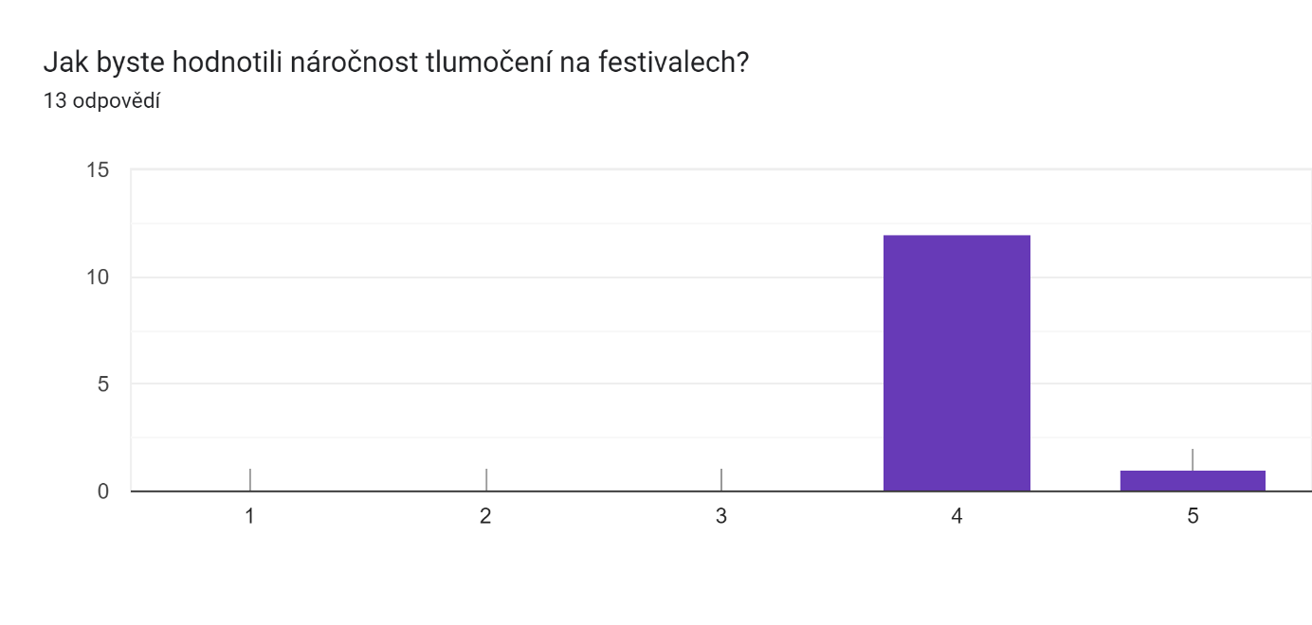

Otázka č. 2 Kolik hodin jste věnovali přípravě na tlumočení? byla zaměřená na přípravu tlumočníků. Respondenti si mohli vybrat ze tří možností: přípravě věnovali a) 0-10h b) 11-30h c) více než 30h. Odpověď na tuto otázku je velmi subjektivní, záleží na tom, jak moc je tlumočník zkušený, jaká je jeho obvyklá příprava na zakázku. Jednotlivé možnosti odpovědí zahrnují hned několik možností, jelikož mají rozpětí až 20 hodin.
Cílem této otázky bylo získat alespoň rámcovou představu toho, kolik času tlumočníci věnují přípravě. Odpovědi na otázku č. 2 nebyly tak jednotné jako u otázky č. 1. 53,8 % (7) respondentů vybralo odpověď b) 11-30h, 30,8 % (4) respondentů zvolilo odpověď a) 0-10h a 15,4 % (2) respondentů označilo odpověď c) více než 30h.
Ze získaných odpovědí vyplývá, že nelze s přesností určit čas, který je na přípravu věnován, jelikož jde o velice individuální záležitost, která se odvíjí od schopností, zkušeností a pečlivosti tlumočníka. A pravděpodobně i od toho, kolik besed, filmů či rozhovorů bude tlumočník tlumočit a kolik dní na FF stráví.
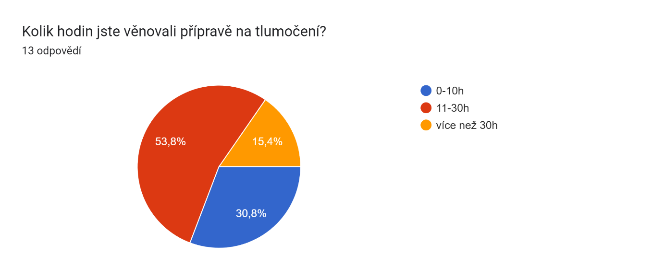

Otázka č. 3 a 4: Technické vybavení a poskytnuté materiály
Otázka č. 3 Jak jste byli spokojeni s poskytnutým technickým vybavením? se soustředila na poskytnuté technické vybavení, přesněji spokojenost tlumočníků a poskytnutým technickým vybavením. Technické vybavení, jako sluchátka, mikrofon a další, mají rozhodně vliv na tlumočníkův výkon. Na prestižních akcích, jako je KVIFF by mělo být technické vybavení poskytnuto pořadatelem.
Odpověď na tuto otázku hodnotila kvalitu poskytnutého technického vybavení. Respondenti si mohli vybrat opět z pěti možností (1-5), přičemž 1 značila bezvýhradnou spokojenost a 5 naprostou nespokojenost.
53,8 % respondentů (7) zvolilo odpověď 2, 15,4 % (2) vybralo odpověď 3, stejný počet hlasů (2) získala i odpověď č. 4. Odpovědi 1 a 5 získaly obě po jednom hlasu (7,7 %).
Výsledky odpovědí ukazují, že tlumočníci byly s technickým vybavením spíše spokojeni. Naprostá nespokojenost se vyskytla jenom v jedné odpovědi, je proto možné, že se jednalo jen o ojedinělou událost.
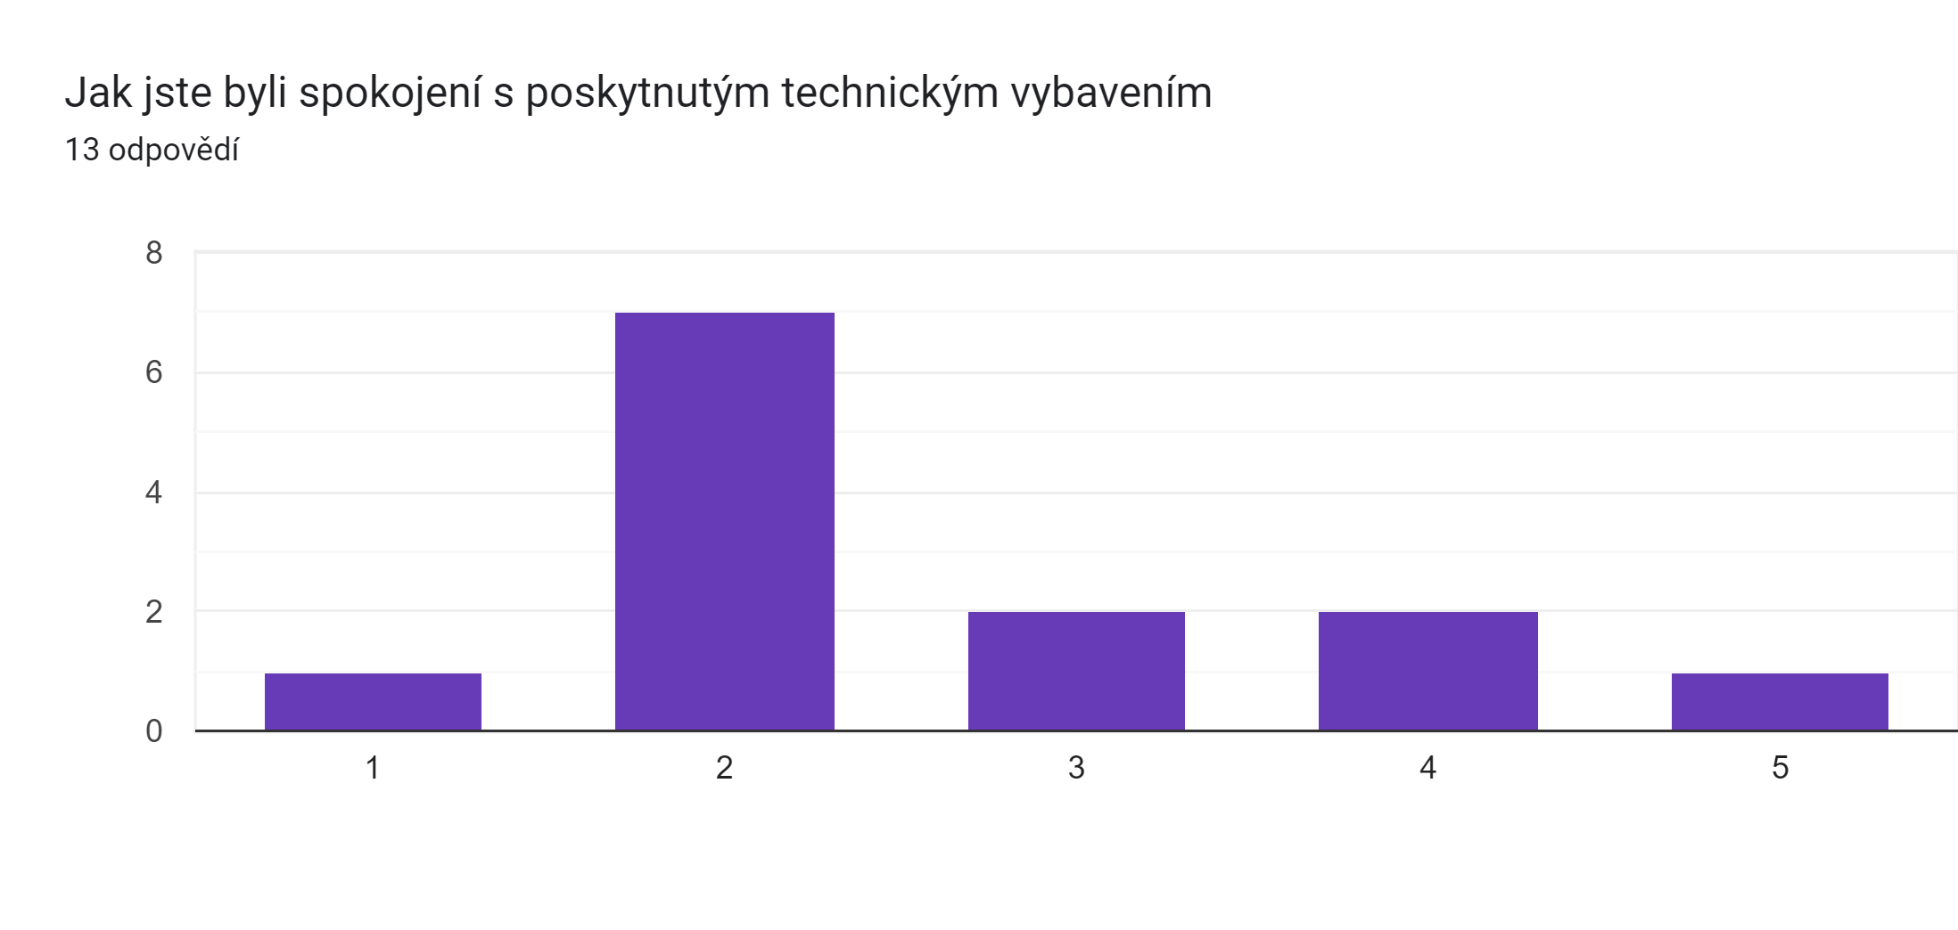
Otázka č. 3 Bylo Vám poskytnuto dostatečně materiálů předem, abyste se mohli připravit? se týkala předem poskytnutých materiálů, které mohly tlumočníkovi pomoct s přípravou na tlumočení. Kvalita tlumočníkova výkonu je ovlivněna i jeho přípravou. Tato otázky měla zjistit, zda byli tlumočníci s poskytnutými materiály spokojení a zda je považovali za dostatečné.
Respondenti měli na výběr z pěti možností (1-5), přičemž 1 znamenala naprostý souhlas a 5 naprostý nesouhlas.
38,5 % (5) respondentů zvolilo odpověď 2, tedy spíše souhlasím. 30,8 % (4) respondenti zvolili odpověď č. 3, 15,4 % (2) vybrali odpověď č. 5 a odpovědi 1 a 4 obě získaly jeden hlas (7,7 %).
Z odpovědí je zřejmé, že většina tlumočníků shledala předem poskytnuté materiály jako dostačující. Při tlumočení filmů to mohl být přepis dialogů nebo scénář, při tlumočení rozhovoru plánované otázky.
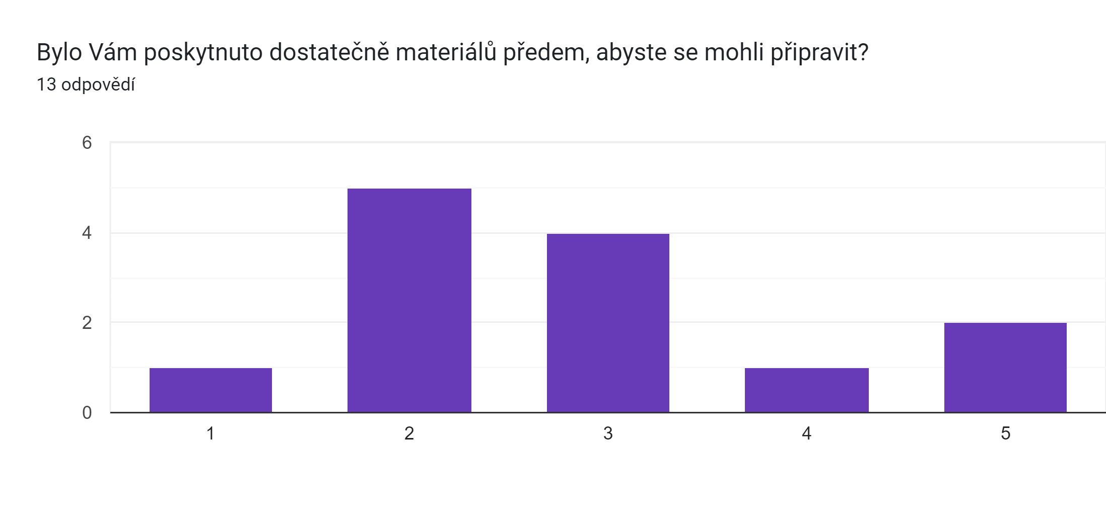

Otázka č. 5 a 6: Finanční ohodnocení a informovanost
Cílem otázky č. 5 Jak jste byli spokojeni s finančním ohodnocením? bylo zjistit, zda se tlumočníci cítili za svůj výkon dostatečně finančně oceněni. Tlumočníci jistě znali výši honoráře dopředu, otázka tedy sledovala, jestli jim po výkonu připadala dostatečná.
Respondenti měli na výběr z 5 odpovědí (1-5), přičemž 1 značila naprostou nespokojenost a 5 naprostou spokojenost.
46,2 % (6) respondentů zvolilo odpověď č. 4, 30,8 % (4) vybralo odpověď 3 a 23,1 % (3) zvolilo odpověď 2. výsledky ukázaly, že tlumočníci na KVIFF byli s finančním ohodnocením spíše spokojeni a považovali ho za dostatečné.
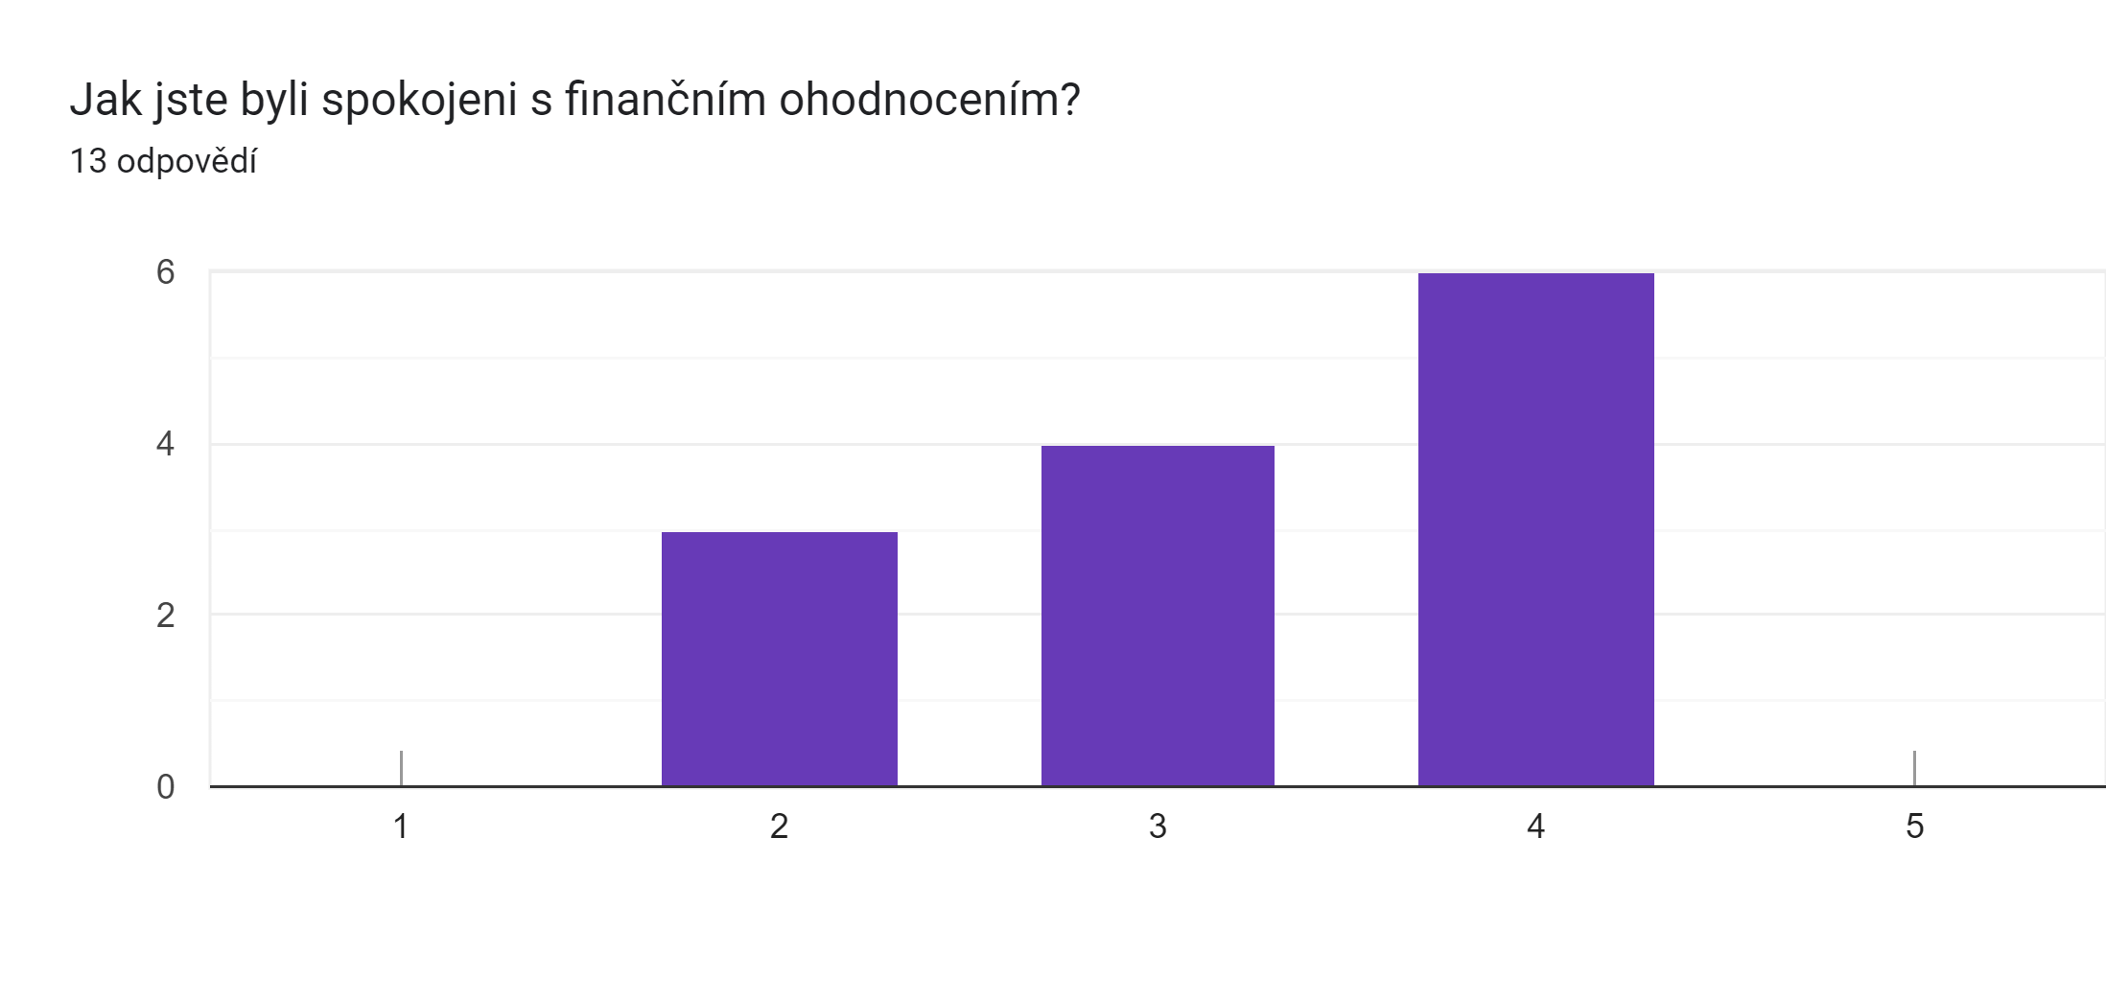

Otázka č. 6 Byl Vám poskytnut podrobný harmonogram a informace, které části a které řečníky budete tlumočit? zkoumala poskytnuté informace a jejich dostupnost. Na festivalech může často dojít k rychlé změně v programu, ať už se jedná o pořadí hostů, přidělení řečníka a mnoho dalších změn. Respondenti se odpovědí mohli vyjádřit, zda se cítili dostatečně informováni.
Respondenti opět vybírali z pěti odpovědí (1-5), přičemž 1 značila naprostý souhlas a 5 absolutní nesouhlas. 38,5 % (5) tlumočníků vybralo odpověď 1, 30,8 % (4) zvolilo odpověď 2, odpověď č. 4 vybrali 2 respondenti (15,4 %) a odpovědi 3 a 5 byly vybrány každá jednou.
Výsledky ukazují, že ve většině případů byli tlumočníci s poskytnutými informacemi spokojeni.
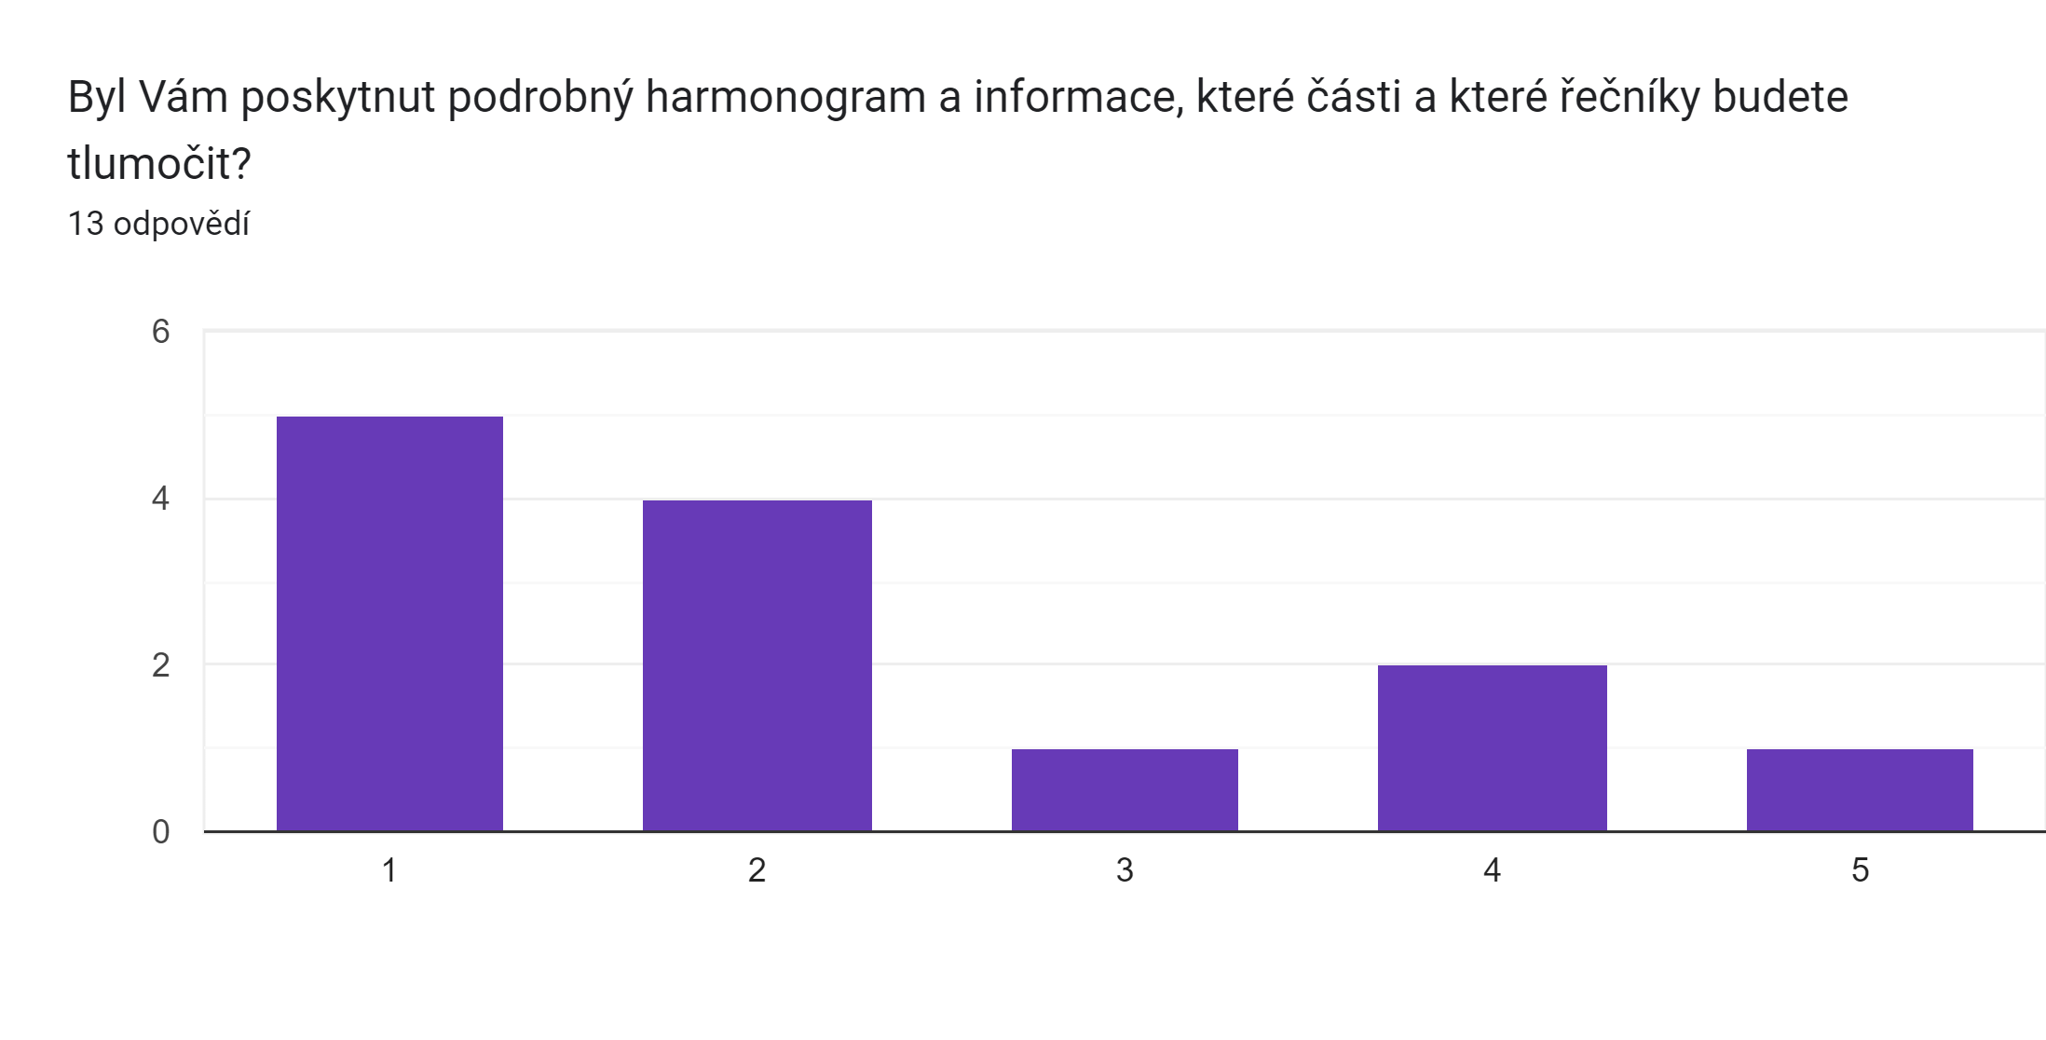

Otázky č. 7 a 8: Pocit neviditelnosti a zážitek z festivalu
Otázka č. 7 Pokud jste tlumočili film, soustředili jste se pouze na tlumočení a nedokázali si i užít film? měla za cíl zjistit, zda si byli tlumočníci schopni užít filmový zážitek během toho, co pracovali. Tlumočník musí během filmového tlumočení věnovat veškerou pozornost právě tlumočené části filmu a vlastnímu projevu, proto nás zajímalo, jestli je možné, aby si tlumočník při tak náročné práci dokázal i užít premiéru filmu.
Respondenti měli na výběr z pěti odpovědí (1-5), přičemž 1 znamenala zcela souhlasím a 5 naprosto nesouhlasím. 30,8 % (4) respondentů zvolilo odpověď 1, 23,1 % (3) hlasů získaly odpovědi 3 a 4, 15,4 % (2) zvolili odpověď 2 a odpověď č. 5 zvolil pouze jeden respondent (7,7 %).
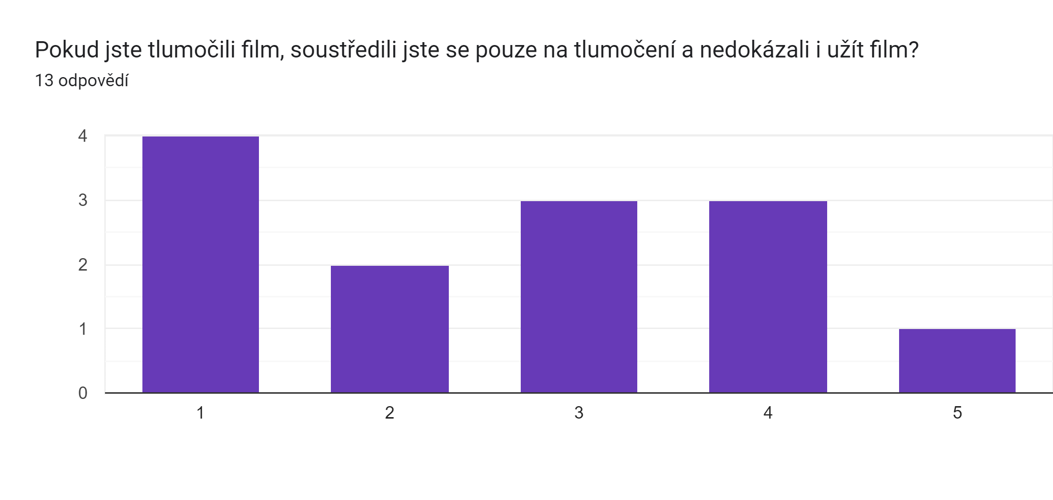
Otázka č. 8 Tlumočník má být ideálně „neviditelný“, cítili jste se na festivalu přehlíženi? měla za cíl zjistit, zda se tlumočníci během festivalu necítili opomíjeni, ať už diváky nebo organizátory. Tlumočník sám se snaží co nejméně narušovat konverzace a dění, tak trochu se snaží být „neviditelný“. Tato otázka měla zjistit, zda se z této zamýšlené „neviditelnosti nestalo přehlížení tlumočníka. Respondenti vybírali z odpovědí 1-5, přičemž 1 znamenala naprostý souhlas a 5 naprostý nesouhlas.
38,5 % (5) respondentů zvolilo odpověď č. 2, odpovědi 3 a 5 získaly obě po třech hlasech (23,1 %) a odpověď č. 1 dostala jeden hlas (7,7 %).

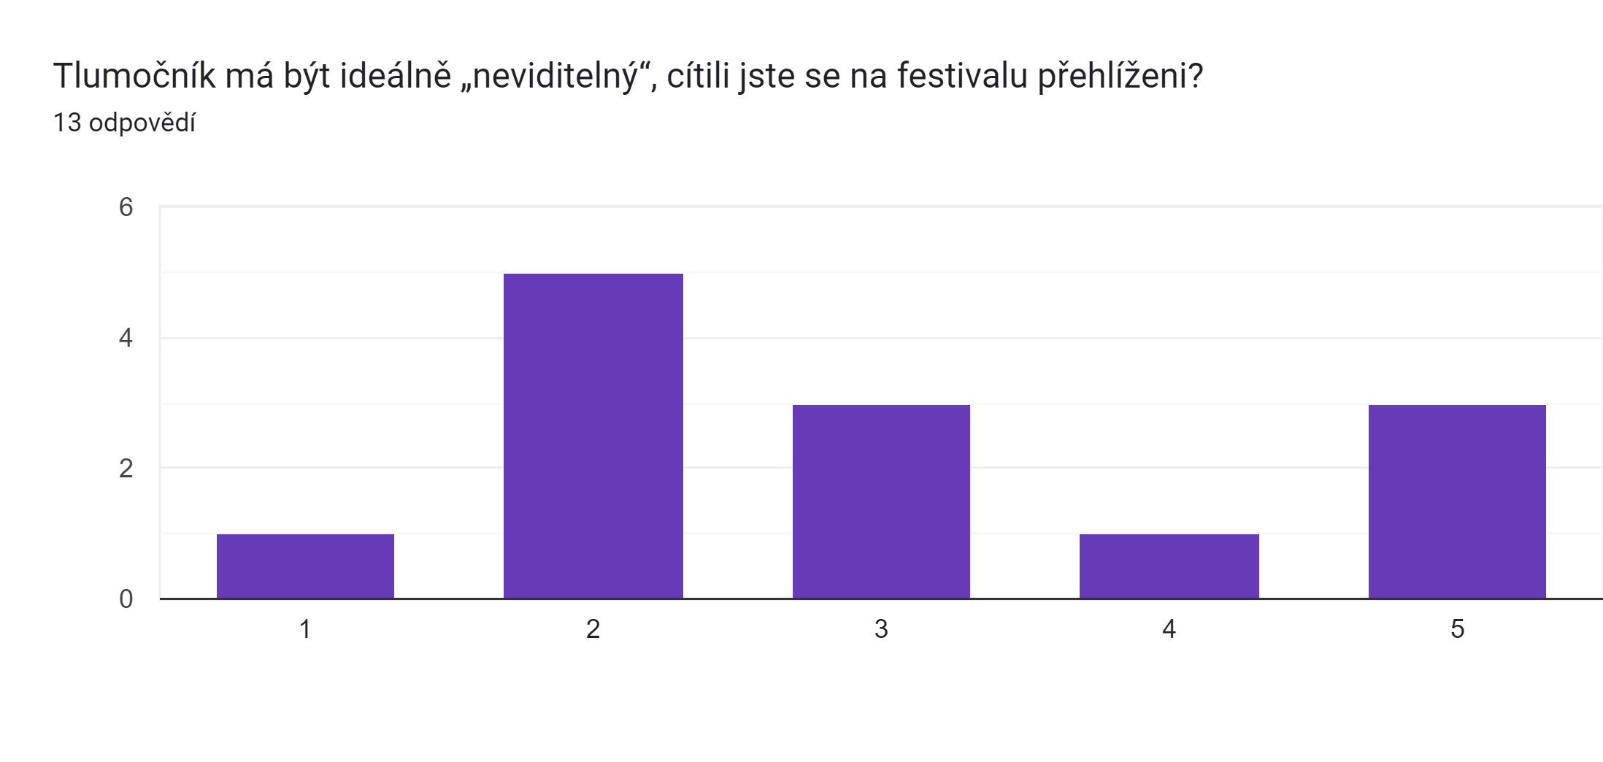

Otázka č. 9: Organizace festivalu
Poslední otázka Jak jste byli spokojeni s celkovou organizací festivalu? mířila na celkovou spokojenost tlumočníků s filmovým festivalem, včetně jeho organizace. Respondenti vybírali z pěti odpovědí (1-5), přičemž 1 znamenala nejnižší spokojenost a 5 nejvyšší spokojenost.
69,2 % (9) respondentů vybralo odpověď č. 4, 15,4 % (2) zvolili odpověď č. 5 a odpovědi č. 2 a 3 získaly obě po jednom hlasu (7,7 %).
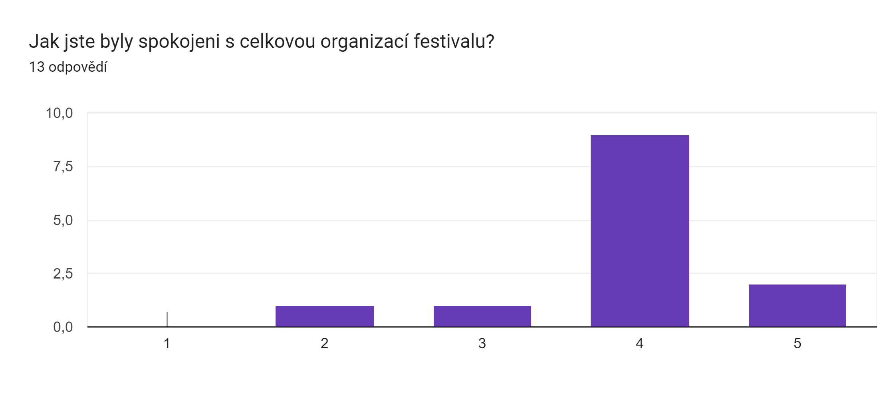

Diskuse
Z dotazníkového šetření vyplynulo, že je pro tlumočníky filmové tlumočení velice náročné. Jelikož tlumočení na KVIFF se tlumočníci účastní jenom jednou ročně, věnují se i jiným druhům tlumočení či překladu. Respondenti tak mohli srovnat náročnost tlumočení filmů s jinými druhy tlumočení. 92,3 % respondentů zvolilo stupeň obtížnosti 4 – vysoká náročnost a 7,7 % respondentů zvolilo stupeň obtížnosti 5 – nejvyšší náročnost. Z odpovědí vyplývá, že filmové tlumočení na KVIFF je pro tlumočníky velmi náročné. Jak je uvedeno v teoretické části práce, filmové tlumočení je náročné na tlumočníkovu procesní kapacitu.
Dále bylo zjištěno, že doba přípravy na filmové tlumočení je dost individuální. 53,8 % respondentů zvolilo možnost 11-30 hodin přípravy, 30,8 respondentů vybralo odpověď 0-10 hodin a 15,4 % respondentů zvolilo možnost více než 30 hodin. Z odpovědí nelze určit, kolik času na přípravu tlumočníci věnují, pravděpodobně se čas odvíjí od toho, kolik dní tlumočníci na festivalu stráví a kolik besed či filmů tlumočí.
Pokud jde o technické vybavení, které měli tlumočníci na KVIFF k dispozici, z odpovědí vyplynulo, že tlumočníci byli s technikou spokojení. 53,8 % respondentů zvolilo odpověď č. 4 – velkou spokojenost, 15,3 % respondentů vybralo odpověď č. 3 – spokojenost a odpověď 1 – nejvyšší spokojenost a 5 – naprostou nespokojenost vybralo pouze 7,7 %. Nespokojenost vyjádřil pouze jeden respondent (7,7 %), je proto možné, že se při jeho tlumočení vyskytl ojedinělý technický problém. Zdá se ale, že technické vybavení na KVIFF je pro tlumočníky uspokojující.
Dotazník dále odhalil, že 38,5 % respondentů souhlasí s tím, že předem připravené materiály byly dostačující, 30,8 % respondentů vybralo odpověď č. 3 – spíše souhlasím, 15,4 % respondentů shledalo předem poskytnuté materiály nedostačujícími, 7,7 % respondentů označila materiály za spíše nedostačující a 7,7 % respondentů označilo poskytnuté materiály za naprosto dostačující. Zdá se, že odpovědi na tuto otázku jsou takto různorodé, protože každý tlumočník na KVIFF tlumočil něco jiného. Předem poskytnuté materiály k besedě nebo rozhovoru byly pravděpodobně mnohem obsáhlejší než materiály k filmu, jelikož filmy promítané na KVIFF mají premiéru, proto k nim neexistuje moc podkladů.
Z odpovědí respondentů bylo zjištěno, že tlumočníci byli se svým finančním ohodnocením spokojeni. 46,2 % respondentů vybralo odpověď 4 – velkou spokojenost, 30,8 % respondentů vybralo odpověď č. 3 – spokojenost a 23,1 % respondentů zvolilo odpověď č. 2 – mírnou nespokojenost. Z výsledků vyplývá, že tlumočníci finanční ohodnocení vnímají jako dostačující vzhledem k jejich výkonu.
Dále bylo zjištěno, že 38,5 % respondentů bylo spokojeno s poskytnutým harmonogramem a informacemi, které před festivalem dostali. 30,8 % zvolilo odpověď č. 2 souhlasili, že informace byly podány, 15,4 % respondentů vybralo odpověď č. 4, spíše nesouhlasili, že informace a harmonogram byly poskytnuty a odpovědi 3 – spíše souhlasím a 5 – naprosto nesouhlasím získali stejný počet vybrání - 7,7 %.
Z odpovědí tlumočníku bylo dále zjištěno, že 30,8 % respondentů si během tlumočení nedokáže užít i filmový zážitek. 23,1 % respondentů zvolilo odpověď č. 3 – spíše souhlasím, že neužil a 23,1 % vybralo odpověď č. 4 – s tvrzením, že si neužiji filmový zážitek spíše nesouhlasím, 15,4 % zvolilo odpověď č. 2 – film si neužiji a 7,7 % respondentů s tvrzením, že si neužijí film naprosto nesouhlasí. Odpovědi na tuto otázku ukázaly, že i když je filmové tlumočení velice náročné, i tak jsou někteří tlumočníci schopni získat během práce filmový zážitek.
Další odpovědi odhalily, že 38,5 % tlumočníků se na KVIFF cítila přehlížena, kvůli tomu, že se jako tlumočník snažili být co nejvíce nenápadní a „neviditelní“. 23,1 % odpovědělo, že s tvrzením, že se cítili přehlíženi spíše souhlasí, 23,1 % s tvrzením naprosto nesouhlasilo a naprostý souhlas vyjádřilo 7,7 % respondentů. Většina tlumočníků se tedy shodla, že se na KVIFF cítili spíše opomíjeni. Zdá se, že je takový postoj organizátorů a účastníků festivalu důsledkem toho, že tlumočníci jsou profesionální a snaží se do dění co nejméně zasahovat.
Poslední otázka dotazníku se týkala celkové organizace festivalu. Respondenti byli vyzváni, aby zhodnotili celkovou organizaci festivalu a vyjádřili svou spokojenost. 69,2 % respondentů zvolilo odpověď č. 4 – s organizací KVIFF byli spokojeni, 15, 4 % respondentů vyjádřilo naprostou spokojenost, 7,7 % vybralo odpověď č. 2 – spíše nespokojenost a 7,7% respondentů bylo spíše spokojeno.
Z šetření vyplynulo, že většina tlumočníků byla na KVIFF spokojena, ať už s průběhem a organizací festivalu, tak i s poskytnutými materiály a technickým vybavením.

Závěr
Moje bakalářská práce je rozdělena na teoretickou a praktickou část. V teoretické části byla popsána problematika audiovizuálního překladu, s důrazem na filmové tlumočení a tlumočení na FF. Praktická část práce se zaměřuje na samotné tlumočníky a tlumočnice, kteří mají zkušenosti s tlumočením na KVIFF. Práce se skládá ze sedmi kapitol.
Cílem práce bylo představit problematiku audiovizuálního překladu. Historii AV překladu, a jeho podoby. Dále bylo cílem podrobně představit simultánní filmové tlumočení a tlumočení na filmových festivalech.
V první kapitole je podrobně popsán audiovizuální překlad, včetně obecné charakteristiky, jeho role v dnešním světě a našem každodenním životě. Dále jsou zde popsány nejčastěji používané metody AV překladu, konkrtrétně titulky, revoicing, dabing a voice-over.
V další kapitole je podrobně popsán proces ST, které k filmovému tlumočení nepochybně patří, jelikož se filmy tlumočily simultánně.
Čtvrtá kapitola se zaměřuje na historii audiovizuálního překladu, V úvodu kapitoly je stručně popsána i obecná historie tlumočení a překladu, protože ve vývoji AV překladu hraje také velkou roli. V této kapitole je popsána i historie filmu, protože vývoj AV překladu je s ní úzce spjat. V podkapitolách je popsán i přechod od tichého filmu ke zvuku, pojem tichý film může mylně vyvolat dojem, že AV překlad nebyl potřeba, opak je však pravdou. I tiché filmy obsahovaly text, který bylo při distribuci do cizích zemí potřeba přeložit. V této kapitole je popsán i vývoj vzniku titulků a dabingu
V páté kapitole je podrobně představen proces simultánního tlumočení filmů, jeho odlišnosti od ostatních forem audiovizuálního překladu a jiných druhů tlumočení. Proces filmového tlumočení je velice náročný, protože tlumočník musí věnovat pozornost několika podnětům najednou. O problematice filmového tlumočení neexistuje mnoho pramenů a akademických prací, proto bylo při práci problematické najít literaturu, která by práci podpořila.
Šestá kapitola, závěrečná kapitola teoretické části, se věnuje tlumočení na filmových festivalech. Dnes se již na filmových festivalech netlumočí. V této kapitole je popsán i přechod od simultánního tlumočené k živým elektronickým titulkům. V podkapitole je popsán i KVIFF, protože praktická část obsahuje případovou studii z KVIFF.
V sedmé kapitole se již věnuji praktické části mé bakalářské práce. Pomocí dotazníku byly v empirické části práce shrnuty zkušenosti tlumočníků, kteří v minulosti na Mezinárodním filmovém festivalu v Karlových Varech tlumočili. Oslovila jsem Celkem jsem oslovila 18 tlumočníků a tlumočnic, z nichž 13 vyplnilo dotazník. Dotazník pomocí odpovědí tlumočníků zhodnotil náročnost filmového tlumočení, určil přibližný čas, který přípravě na tlumočení tlumočníci věnují. Bylo zjištěno, že tlumočníci hodnotili tlumočení na FF jako náročné. Dále bylo z dotazníku zjištěno, že tlumočníci byli s organizací a průběhem festivalu spokojení.

Seznam použité literatury
BAÑOS PIÑERO, Rocío, ed. a DÍAZ CINTAS, Jorge, ed. 2015. Audiovisual translation in a global context: mapping an ever-changing landscape. First published. Basingstoke: Palgrave Macmillan, 291 stran. Palgrave studies in translating and interpreting. ISBN 978-1-137-55288-4

BARTOLL, Eduard 2015. Introducción a la traducción audiovisual, Barcelona: Editorial UOC, 179 stran ISBN 978-84-9064-870-4.

BIELSA, Esperanca 2022. The Routledge Handbook of Translation and Media. New York: Routledge, 550 stran. ISBN 978-1-003-22167-8.

BOGUCKI, Lukasz, ed. a DECKERT Mikolaj ed. 2020. The Palgrave Handbook of Audiovisual Translation and Media Accessibility. Cham: Palgrave macmillan, 739 stran. ISBN 978-3-030-42105-2

ČEŇKOVÁ, Ivana 2006. Úvod do teorie tlumočení. Praha: FF UK, Desktop

CHAUME, Frederic. 2012 Audiovisual translation: dubbing. Manchester: St. Jerome Publishing,, 208 stran. Translation practices explained; 17. ISBN 978-1-905763-91-7.

CHAUME, Frederick 2020. Dubbing. In BOGUCKI, Lukasz, ed. a DECKERT Mikolaj ed. The Palgrave Handbook of Audiovisual Translation and Media Accessibility. Cham: Palgrave macmillan, 739 stran. ISBN 978-3-030-42105-2

CHERNOV, G. V. 2004. Inference and anticipation in simultaneous interpreting: a probability-prediction model [online]. Philadelphia: John Benjamins, Benjamins translation library, v. 57. EST subseries [cit. 2022-08-18]. Dostupné z: https://ebookcentral.proquest.com/lib/natl-ebooks/detail.action?docID=622688.

DÍAZ CINTAS, Jorge a REMAEL, Aline. 2014. Audiovisual translation: subtitling. London: Routledge, Taylor & Francis Group, 272 stran. Translation practices explained; 11. ISBN 978-1-900650-95-3

DÍAZ-CINTAS, Jorge, ed. 2008. The didactics of audiovisual translation. Amsterdam: Benjamins, 263 s. Benjamins translation library. EST subseries, vol. 77. ISBN 978-90-272-1686-1.

DÍAZ-CINTAS, Jorge, ed. 2009. Audiovisual trnslation: Language transfer on Screen. New York: Palgrave macmillan, 256 stran. ISBN 978-0-230-23458-1
GAIBA, Francesca 1998. The Origins of Simultaneous Interpretiation: The Nuremberg trials. Ottawa: University of Ottawa press, 190 stran. ISBN 0-7766-0457-0.

GAMBIER, Yves ed., JIN, Haina ed. 2022. A connected history of audiovisual translation. New York: Routledge, 19 stran. ISBN 9781003221678

GAMBIER, Yves, ed. a DI GIOVANNI, Elena, ed. 2018. Reception studies and audiovisual translation. Amsterdam: John Benjamins Publishing Company, 2018. 353 stran. ISBN 90-272-0093-9.

GILE, Daniel 1999. Testing the Effort Models' Tightrope Hypothesis in Simultaneous Interpreting - A Contribution. Hermes. 23. 153-172.

GILLES, Andrew 2013. Conference interpreting: A students‘ practice book. New York: Routledge, 285 stran. ISBN 978-0-415-53234-1.

KVIFF. Profil festivalu [online]. [cit. 2022-08-10]. Dostupné z:< https://www.kviff.com/cs/o-festivalu/profil-festivalu>

KOUTNÁ, Helena, rozhovor v pořadu Na plovárně [online]. [cit. 2022-08-11]. Dostupné z: https://www.ceskatelevize.cz/porady/1093836883-na-plovarne/222542152000017/

MARTÍNEZ-TEJERINA, 2014. Anjana. Subtitling for Film Festivals: process, techniques and challenges [online]. Trans: Revista de Traductología, no. 18, s. 215–225. Dostupné z: < http://www.trans.uma.es/Trans_18/Trans18_215-225_art5.pdf>

MERLINI, Rafaela Dialogue interpreting. In PÖCHHACKER, Franz, ed. et al. 2015. Routledge Encyclopedia of interpreting studies. First published. London: Routledge, Taylor & Francis Group, 552 stran. ISBN 978-0-367-86726-3.

PÉREZ GONZÁLEZ, Luis.2014 Audiovisual translation: theories, methods and issues. First published. London: Routledge, Taylor & Francis group, ISBN 978-0-415-53027-9.

PÉREZ-GONZÁLEZ, Luis 2019 The Routledge Handbook of Audiovisual Translation, London & New York: Routledge. ISBN 9781032094908

PÖCHHACKER, Franz, ed. et al. 2015. Routledge encyclopedia of interpreting studies. First published. London: Routledge, Taylor & Francis Group, 552 stran. ISBN 978-0-367-86726-3.
POŠTA, Miroslav. 2012 Titulkujeme profesionálně. 2., opr. a dopl. vyd. Praha: Apostrof, ISBN 978-80-87561-16-4.

RUSSO, Mariachiara, 2015. Film Interpreting. In Routledge Encyclopedia of Interpreting Studies. PÖCHHACKER, Franz (ed.). London: Routledge, s. 163-164.

SETTON, Robin ed., DAWRANT, Andrew ed. 2016. Conference Interpreting: A Complete Course. Amsterdam: Benjamins translation library, 470 stran. ISBN 978 90 272 5861 8.
SNELLING, David, 1990. Upon the simultaneous translation of films. The Interpreters‘ Newsletter, no. 3, s. 14–16

SULLIVAN, Carol ed., CORNU, Jean-Francois 2019 In ed. PÉREZ-GONZÁLEZ, Luis 2019 The Routledge Handbook of Audiovisual Translation, London & New York: Routledge. ISBN 9781032094908

ZABALBEOSCA, Patrick: The nature of the audiovisual text and its parametres. In DÍAZ-CINTAS, Jorge, ed. 2008. The didactics of audiovisual translation. Amsterdam: Benjamins, Benjamins translation library. EST subseries, vol. 77, 263 s. ISBN 978-90-272-1686-1.

Pokud není uvedeno jinak, jedná se o vlastní překlad. A combination of verbal, nonverbal, audio and visual elements to the same degree of importance.
If we have two types of signs and two different channels of communication, we get four different types of signs: audio-verbal (words uttered), audio-nonverbal (all other sounds), visual-verbal (writing), visual-nonverbal (all other visual signs).
Subtitling may be de ned as a translation practice that consists of presenting a written text, generally on the lower part of the screen, that endeavours to recount the original dialogue of the speakers, as well as the discursive elements that appear in the image (letters, inserts, graf ti, inscriptions, placards, and the like), and the information that is contained on the soundtrack (songs, voices off).
Revoicing is a generic term encompassing a range of spoken translation methods.
Dubbing is a well-known example of the invisibility of translation, a truly domesticating practice that, through an artistic and technical exercise, consciously erases the original dialogue track and replaces it with another track of recorded target language dialogue exchanges.
To date, attempts to define voice-over seem to have focused on its reception. That is, voice-over is viewed as the final product we hear when watching a programme where a voice in a different language than that of the original programme is heard on top of the original soundtrack. This new voice is normally recorded some seconds into the beginning of the original utterance – and sometimes finishes before the actual person on screen – allowing the viewer to hear part of the original, although this practice is not universal.
SI is a process whose several aspects are embodied in an observable product: a sequential acoustic and verbal signal (a sequence of speech sounds) unfolding over time. At the same time SI product is not observable, insofar as it is a mental product, the sense of a verbal message perceived by the audience.
Simultaneous interpretation is a very complex and demanding task. Therefore, the interpreter cannot devote much attention to monitoring his output.
„Computer-generated texts were created and incorporated within the electronic TV image. This method was consequently applied to video releases of films on VHS tapes, and then to DVDs that now use digital systems. It is also used in film festivals, with subtitles being projected below or within the image.“
As in Hollywood and Joinville, entire casts were hired to work in shifts on the same set, playing the same scenes each in their own languages. Some polyglot actors could play in several versions of a film, like the Anglo-German actress Lilian Harvey who was fluent in three languages
Prior to recording, the translation of dialogue was also a delicate stage of the dubbing process. In the early 1930s, translators of dubbed films would often be good writers, though not necessarily professional translators. The original dialogue of a film was fully translated by an anonymous translator, and then reworked or ‘adapted’ to the specific dubbing constraints by a dialogue writer.
This forces interpreters — who are not actors or simultaneous film interpretingdubbers, and usually do not have an already translated script — to make judicious cuts and use their communicative skills to the utmost. The functional, pragmatic approach that this implies is made easier if interpreters manage to involve themselves fully in the plot and identify with the characters.
Against this backdrop, simultaneous film interpreting appears to be a highly specialised skill which a professional interpreter develops autonomously, since no formal training is provided by interpreting schools.
As FFI is not performed in a radio or TV studio – the “working from a screen” criterion being consequently a side rather than a core condition – interpreting in this setting cannot evidently be equated to interpreting in the media or for the media. My contention, however, is that some FFI tasks can be defined as “interpreting also for the media”, and thus, by extension of the original designations, as media interpreting, or more generically still, broadcast interpreting.

